**BỘ GIÁO DỤC VÀ ĐÀO TẠO**

**HỌC VIỆN CÔNG NGHỆ BƯU CHÍNH VIỄN THÔNG**

**KHOA CÔNG NGHỆ THÔNG TIN 1**

~~~~~~*~~~~~~



**BÀI BÁO CÁO**

Học phần: Các Kỹ Thuật Giấu Tin

|  |  |  |  |  |
| --- | --- | --- | --- | --- |
| **Giảng viên hướng dẫn:** | TS.Đỗ Xuân Chợ | | | |
| **Nhóm lớp** | 2 | | | |
| **Sinh viên thực hiện**: | Bùi Ngọc Bảo | B17DCAT020 | | |
|  | Nguyễn Thế Điềm | B17DCAT032 | | |
|  | Hoàng Đăng Khôi | B17DCAT046 | | |
|  | Nguyễn Minh Tuệ | B17DCAT161 | | |
|  | Nguyễn Mạnh Tâm | B17DCAT171 | | |
|  | | |
| Contents  **I.** **Phương pháp giấu trong miền video nén dựa trên sự khác biệt năng lượng** 5  **1.** **Giới thiệu** 5  **2.** **THUẬT TOÁN DEW** 5  **3.** **MÔ HÌNH THUẬT TOÁN DEW** 9  **3.1** **PMF của Chỉ số cắt** 10  **3.2** **Mô hình cho Năng lượng dựa trên DCT** 11  **4.** **XÁC NHẬN MÔ HÌNH VỚI DỮ LIỆU THẾ GIỚI THỰC** 12  **5.** **KHẢ NĂNG LỖI LỖI NHÃN** 16  **6.** **CÀI ĐẶT THÔNG SỐ TỐI ƯU** 17  **7.** **KẾT QUẢ THỰC NGHIỆM** 18  **II.** **Phương pháp giấu trên miền nén của video chất lượng cao** 23  **A.** **Giấu tin trong chuẩn nén video H264** 23  **1.** **Giới thiệu về H.264** 23  **2.** **Mã hóa video của H.264 [1, 2]** 23  **2.1** **Các chế độ dự đoán nội bộ (Intra prediction modes)** 25  **2.2** **Intra-Frame prediction** 26  **2.3** **RDO (rate distortion optimization).** 27  **3.** **Thuật toán giấu tin** 28  **3.1** **Điều kiện nhúng** 28  **3.2** **Quy tắc ánh xạ** 28  **3.3** **Quy trình giấu tin** 30  **3.4** **Quy trình trích xuất thông tin** 31  **B.** **Giấu tin trong chuẩn nén video H265** 31  **1.** **Tổng quan về H.265 _ HEVC** 31  **2.** **Cấu trúc mã hóa:** 33  **2.1. Ẩn thông tin cho HEVC dựa trên sự khác biệt góc của các chế độ dự đoán bên trong** 34  **2.2. Intra Prediction** 34  **2.3. Lựa chọn Chế độ dự đoán nội bộ trong Khối độ sáng 4 × 4** 34  **2.3.1. Quy trình phân chia tứ giác LCU (Đơn vị mã hóa lớn)** 34  **2.3.2 Thuật toán ẩn thông tin** 35  **2.3.2.1. Nguyên tắc che giấu thông tin** 35  **2.3.2.2.** **Quá trính sửa đổi** 36  **2.3.2.4.** **Thủ tục nhúng dữ liệu** 37  **2.3.2.5.** **Thủ tục phát hiện dữ liệu** 38  **3.** **Sự khác biệt giữa H.264 và H265:** 38  **Danh Mục Tài Liệu Tham Khảo** 41  References 41 | | |  |  |
|  | | |  |  |
|  | | |  |  |

**Mục Lục Hình Ảnh**

**Figure 1: Sơ đồ tổng quát phương pháp giấu tin trong miền video nén dựa bằng DEW** 6

**Figure 2: Ví dụ về việc chia khối lc** 7

**Figure 3: Qúa trình tính độ chênh lệch năng lượng của mối khối lc** 7

**Figure 4: Biểu đồ năng lượng được mang bởi hệ số DCT tần số cao được tính bằng cách sử dụng (2) - cho một loạt các tham số (c; n; Q). Và** 12

**Figure 5: Hàm khối lượng xác suất của chỉ số giới hạn P [C (n; Q) = c] dưới dạng hàm của c, được tính toán dưới dạng biểu đồ chuẩn hóa trực tiếp từ các hình ảnh watermark (đường liền nét), và được tính bằng cách sử dụng suy ra trong Định lý 1 (8) (đường chấm).** 13

**Figure 6: Các phương sai đo được của các hệ số DCT (không chuẩn hóa) như một hàm của số hệ số dọc theo quá trình quét ngoằn ngoèo.** 13

**Figure 7: Xác suất P (E (c; n; Q) = 6 0) dưới dạng hàm của c (a) được tính toán dưới dạng biểu đồ chuẩn hóa trực tiếp từ các hình ảnh watermark (n = 16) và (b) được tính bằng cách sử dụng Định lý 2 (n= 16).** 14

**Figure 8: Hàm khối lượng xác suất của C (n; Q), được tính bằng biểu đồ chuẩn hóa trực tiếp từ dữ liệu hình ảnh được đánh dấu mờ (đường liền nét) và được tính bằng cách sử dụng (8) và (15). Các thông số đánh dấu nước trong (a) là n = 16 và Q jpeg = 20 và 80** 15

**Figure 9: (a) PMF được tính toán phân tích P [C (n; Q) = c] bằng cách sử dụng Định lý 1 và 2 cho các giá trị khác nhau của Q và n = 16 và (b) PMF được tính toán giải tích P [C (n; Q) = c] sử dụng Định lý 1 và 2 cho các giá trị khác nhau của n và Q = 50** 16

**Figure 10. Xác suất lỗi nhãn có và không có mã sửa lỗi cho Q jpeg = 25 và Cmin = 3** 19

**Figure 11 Bảng I:SỐ BITS HIỆU QUẢ MỖI NHÃN CÓ THỂ ĐƯỢC KẾT THÚC THÀNH MỘT HÌNH ẢNH CÓ KÍCH THƯỚC N x N = 1024 x 768, VỚI CÁC THAM SỐ HIỆU SUẤT BẮT BUỘC c = 3; Qjpeg = 25 VÀ <10** 19

**Figure 12: Phần trăm lỗi bit sau khi dịch chuyển qua R pixel bằng cách sử dụng (a) cài đặt tham số được tối ưu hóa cho kích thước nhãn và (b) cài đặt thông số được tối ưu hóa cho độ mạnh.** 21

**Figure 13: Sơ đồ mã hóa của chuẩn H.264.** 24

**Figure 14: Các loại khối MB.** 24

**Figure 15: Các loại Slice trong H.264.** 25

**Figure 16: Chế độ dự đoán 4*4 trong H.264** 27

**Figure 17: Bảng xác suất chung của OPTX và OPTX \*** 30

**Figure 18: Quy tắc ánh xạ** 30

**Figure 19: So sánh các tiêu chuẩn mã hóa dựa trên PSNR cho các ứng dụng giải trí** 32

**Figure 20: Sơ đồ HEVC** 33

**Figure 21: Chế độ dự đoán nội bộ trong H.264 và H.265** 34

**Figure 22: Quá trình phân vùng tứ giác** 35

**Figure 23: Bảng ánh xạ giữa Chế độ dự đoán và góc** 36

**Figure 24: Phân phối xác suất của chế độ dự đoán dưới tối ưu** 37

**Figure 25: Những điểm khác nhau chính H264 và H265** 39

**Figure 26: So sánh về tốc độ bits của H264 và H265** 39

1. **Phương pháp giấu trong miền video nén dựa trên sự khác biệt năng lượng**

Thuật toán đánh dấu hiệu năng lượng vi phân Difference Energy Watermarking (DEW) cho các video nén chuẩn JPEG / MPEG. Thuật toán DEW nhúng các bit thông tin bằng cách loại bỏ có chọn lọc các hệ số biến đổi DCT trong các vùng ảnh nhất định. Hiệu suất của thuật toán tạo thông tin được đề xuất đánh dấu bằng độ chêch lệch năng lượng. Các yếu tố hiệu suất này được kiểm soát bởi ba tham số, đó là độ thô tối đa của bộ lượng tử được sử dụng trong tiền mã hóa, số khối DCT được sử dụng để nhúng một bit thông tin và hệ số DCT thấp nhất mà chúng tôi cho phép loại bỏ.

1. **Giới thiệu**

* Sự phát triển của các phương tiện kỹ thuật số và mạng lưới truyền thông đã tạo ra một nhu cầu cấp thiết về sự khép kín các chương trình nhận dạng dữ liệu để tạo ra công nghệ bảo vệ quyền sở hữu trí tuệ đầy đủ, đặc biệt cho dữ liệu hình ảnh và video. Ngoài các giải pháp nhận dạng thông thường như chèn các biểu trưng trực quan vào dữ liệu hình ảnh hoặc, kỹ thuật ghi LSB hoặc nhúng thủy vân đang được được coi là một giải pháp thay thế khả thi. Bằng cách nhúng một thông tin để đánh dấu bản quyền có thể nhìn thấy và mạnh mẽ vào dữ liệu hình ảnh hoặc video, các bản sao trái phép có thể được theo dõi và sao chép các phương án bảo vệ có thể được thực hiện.
* DEW là một thuật toán giấu tin theo thời gian thực của các luồng JPEG hoặc MPEG vì nó hoạt động trực tiếp trên các khối DCT. Ưu điểm của kỹ thuật của chúng tôi là nó tránh được nhu cầu giải mã thông tin được mã hóa JPEG hoặc MPEG. Nó được đánh giá có mức độ bảo mật ngang với kỹ thuật nhúng thủy vân dựa trên mối tương quan và có hiệu quả tính toán giống như phương pháp giấu tin dựa trên LSB.
* DEW phương pháp được đề xuất dựa trên việc loại bỏ có chọn lọc các hệ số DCT tần số cao trong luồng dữ liệu nén. Các bit thông tin sẽ được mã hóa theo mẫu của các khối DCT trong đó các hệ số DCT tần số cao bị loại bỏ, tức là theo một mẫu chênh lệch năng lượng giữa các khối DCT.

1. **THUẬT TOÁN DEW**

* Thông tin mà chúng ta muốn nhúng vào khung hình trong video được biểu diễn chuyển sang dạng chuỗi bit. Chuỗi bit này được nhúng từng bit trong các khối DCT được lấy từ ảnh tĩnh được nén JPEG hoặc từ khung hình I của luồng video nén MPEG, do đó hoạt động trên các khối DCT là một lựa chọn tự nhiên. Thuật toán DEW yêu cầu chuyển đổi DCT dựa trên khối của dữ liệu hình ảnh như một bước tiền xử lý.

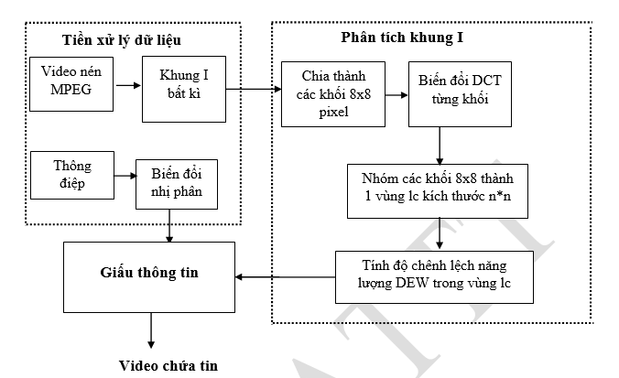

**Figure 1: Sơ đồ tổng quát phương pháp giấu tin trong miền video nén dựa bằng DEW**

* Từ sơ đồ giấu tin trong video theo phương pháp DEW bao gồm các bước sau:
  + Bước 1: Tiền xử lý dữ liệu: với 2 thông tin đầu vào là video input và thông tin mật. Đối với thông tin mật: chuyển thông tin mật thành dạng nhị phân. Đối với video input: tiến hành tách video thành các khung hình (tách khung hình ra khỏi luồng nén). Chọn một khung ảnh bất kì để chuẩn bị giấu thông tin mật. Đối với phương pháp DEW nên chọn khung I.
  + Bước 2: Phân tích khung hình. Từ sơ đồ hình 4.5 thấy được các bước tiến hành chính trong việc phân tích và xử lý khung hình như sau:
* Ảnh được chia thành các khối 8x8 pixel. Rồi từ đó đưa về hệ số DCT (các khối 8x8 hệ số DCT).
* Nhóm các khối 8x8 thành một vùng lc kích thước n*n: Lưu ý: Trong trường hợp trên với n = 16 khối 8x8 được gọi là lc-region (khu vực lc). Kích thước của vùng này được gắn với giá trị tương ứng trên nhãn. Một lc-region được chia đều thành hai phần A, B mỗi phần tương ứng 8 khối 8x8 DCT.

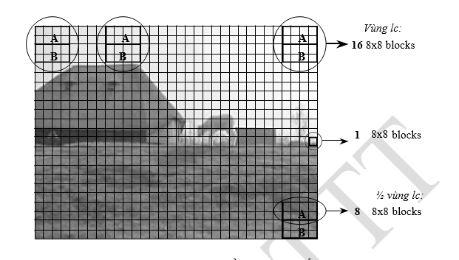

**Figure 2: Ví dụ về việc chia khối lc**

* Việc giấu các bit thông tin mật sẽ được thực hiện lên các khối lc, mỗi khối sẽ giấu được 1 bit nhị phân dựa vào cách loại bỏ năng lượng của khối lc đó, cụ thể với mỗi khối lc sẽ tính toán độ chênh lệch năng lượng như sau:

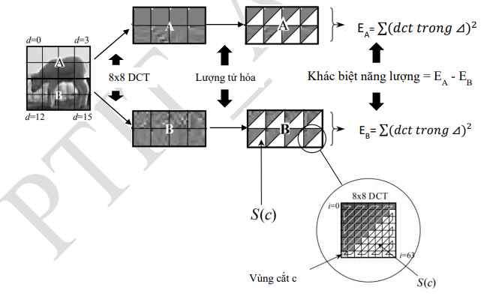

**Figure 3: Qúa trình tính độ chênh lệch năng lượng của mối khối lc**



* EA năng lượng nửa trên: Năng lượng trong một vùng EA bằng tổng bình phương của một tập con cụ thể của các hệ số DCT trong vùng EA này.
* EB năng lượng nửa dưới: tính tương tự như EA
* D là sự khác biệt năng lượng. Sự khác biệt được định nghĩa theo công thức:

D = EA – EB;

* Tập con này biểu diễn bởi S(c) (hình tam giác trắng trong hình 4.6). Công thức tính năng lượng tại một vùng như sau:

(2)

Trong đó:

* EA là năng lượng tại vùng A.
* d là vị trí khối DCT trong 1 vùng lc.
* i là vị trí của hệ số DC trong khối DCT.
* 𝜃𝑖, 𝑑 (theta) là hệ số DC thứ i của khối DCT thứ d của khu vực A.
* Q là bước lượng tử hóa (xấp xỉ giá trị).
* Trong hình trên, quy trình đầy đủ để tính toán sự chênh lệch năng lượng trong vùng lc được minh họa cho các khối DCT không xáo trộn. Các khu vực hình tam giác màu trắng minh họa các tập con mà qua đó năng lượng được tính toán cho một sự lựa chọn cụ thể của chỉ số ngưỡng. Ở bên phải, một khối DCT được trình bày. Sự khác biệt giữa hình ảnh gốc và hình ảnh chứa thông tin được hiển thị, nghĩa là thuật toán DEW nhúng các bit thông tin vào những vùng ảnh có nhiều chi tiết. Do lượng tử hóa trước với chất lượng (JPEG) trong phép đo năng lượng của hệ số DCT (tần số cao), thuật toán DEW nhúng các bit nhãn vào các chi tiết hình ảnh quan trọng liên tục một cách hiệu quả. không bị ảnh hưởng đáng kể bởi nén JPEG / MPEG. Do đó, không thể xóa hình mờ DEW mà không ảnh hưởng mạnh đến chất lượng hình ảnh cảm nhận.



* Việc lựa chọn chỉ số ngưỡng phụ thuộc vào mong muốn chênh lệch năng lượng giữa hai tiểu vùng lc. Để xác định chỉ số ngưỡng cho vùng lc với mức chênh lệch năng lượng mong muốn, trước tiên chúng tôi tính toán năng lượng và cho tất cả các chỉ số ngưỡng có thể có. Vì chỉ số giới hạn tối ưu kết quả thay đổi trên mỗi bit nhãn mà chúng ta muốn nhúng, nó có thể được hiểu là một biến cơ bản phụ thuộc vào, và, tức là nếu sự khác biệt về năng lượng là cần thiết để đại diện cho một bit nhãn trong vùng lc, thì chỉ số ngưỡng được tìm thấy là chỉ số lớn nhất trong các hệ số DCT mà cung cấp năng lượng lớn hơn sự khác biệt cần thiết trong cả hai tiểu vùng và. Vì tham số xác định trực tiếp số lượng hệ số DCT bị loại bỏ trong quá trình ghi nhãn, nên nó cũng xác định khả năng hiển thị và độ chắc chắn của nhãn. Khi kiểm soát chất lượng hình ảnh của hình ảnh watermark, chúng tôi muốn tránh trường hợp hệ số DCT tần số thấp quan trọng
* Bước 3: giấu thông tin: Sau khi đã tính toán được sự khác biệt năng lượng giữa các vùng thì người giấu tin sẽ tiến hành giấu thông tin. Nhiệm vụ bây giờ là xác định giá trị của bit tương đương với sự chênh lệch năng lượng D. Bit 0 được xác định là D > 0, bit 1 được xác định nghĩa là D < 0. Theo đó:



* + Nếu bit “0” được giấu, tất cả năng lượng trong vùng “cut-off index c” của vùng B được loại bỏ bằng cách đặt hệ số DCT tương ứng bằng 0. Khi đó:

D = EA – EB = EA – 0 = +EA

* + Nếu bit “1” được nhúng, tất cả năng lượng trong vùng “cut-off index c” của vùng A được loại bỏ. Khi đó:

D = EA – EB = 0 – EB = – EB

* Tham số xác định trực tiếp số lượng hệ số DCT bị loại bỏ trong quá trình ghi nhãn, nên nó cũng xác định khả năng hiển thị và độ chắc chắn của nhãn. Khi kiểm soát chất lượng hình ảnh của hình ảnh watermark, chúng tôi muốn tránh trường hợp hệ số DCT tần số thấp quan trọng C

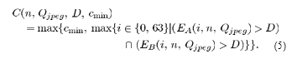

* Để trích xuất một bit nhãn từ vùng lc, chúng ta phải khôi phục chỉ số ngưỡng đã được sử dụng cho vùng lc đó trong quá trình phân lớp. Khi trích xuất bit nhãn, đầu tiên năng lượng EA, EB được tính toán tất cả chỉ số C=0,…,63.
* Vì trong lc-subre-
* Vừng lc-subregion một số hệ số DCT đã bị loại bỏ trong quá trình nhúng thông tin, trước tiên chúng tôi tìm chỉ số nhỏ nhất của các hệ số DCT mà cho năng lượng nhỏ hơn ngưỡng ở một trong hai lc-subre-gion. Chỉ số ngưỡng thực sự được sử dụng sau đó được tìm thấy là giá trị lớn nhất của hai con số này

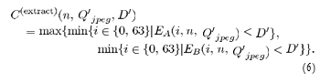

* Trong quy trình trên, các tham số QJJPEG và DJ có thể được chọn bằng với các tham số QJJPEG và, được sử dụng trong giai đoạn nhúng. Bước yêu cầu cũng có thể được bỏ qua

QJJPEG = 100 mà không ảnh hưởng đáng kể đến độ tin cậy của việc trích xuất bit nhãn. Vì QJJPEG và không phải là các tham số cố định nhưng có thể khác nhau trên mỗi ảnh, quy trình trích xuất nhãn phải có khả năng xác định các giá trị phù hợp cho và chính nó. Cách đáng tin cậy nhất để làm điều này là bắt đầu chuỗi bit nhãn với một số bit nhãn cố định, để trong quá trình trích xuất nhãn, các giá trị QJJPEG đó có thể được chọn và dẫn đến ít lỗi nhất trong các bit nhãn đã biết.

1. **MÔ HÌNH THUẬT TOÁN DEW**

Khi vận hành thuật toán DEW, thu được các giá trị khác nhau cho chỉ số ngưỡng. Thông tin chi tiết về các chỉ số ngưỡng được chọn thực sự rất quan trọng vì các chỉ số ngưỡng được sử dụng xác định chất lượng và độ mạnh mẽ của DEW. Do đó, trong phần này, chúng ta sẽ suy ra hàm khối lượng xác suất (PMF) cho chỉ số ngưỡng dựa trên mô hình ngẫu nhiên cho các hệ số DCT. PMF này chỉ phụ thuộc vào các tham số và. Mô hình sẽ được xác nhận cách hoạt động của thuật toán, chúng tôi sẽ sử dụng PMF này để lấy một hàm cho xác suất lỗi bit nhãn.

1. **PMF của Chỉ số cắt**

* Để có thể tính toán PMF của chỉ số ngưỡng, trước tiên chúng ta giả định rằng sự chênh lệch năng lượng trong khối lc được chọn trong phạm vi [1, Dmax(Qjpeg)]. Ở đây Dmax Qjpeg chỉ ra mức tối đa của phạm vi năng lượng được xác định bởi (2) mà không xảy ra trong các khối DCT lượng tử hóa do quá trình nén JPEG hoặc MPEG. Minh họa hiệu ứng này bằng cách hiển thị biểu đồ năng lượng E(c, n, Qjpeg). Chúng tôi nhận thấy một "khoảng trống" rõ ràng trong biểu đồ cho các năng lượng nhỏ hơn, bởi vì các khối DCT với lượng năng lượng nhỏ đó không còn tồn tại sau khi nén. Nói chung, mức tối đa Dmax(Qjpeg) phụ thuộc vào mức độ nặng của hình ảnh đã được nén, tức là nó phụ thuộc vào Qjpeg. Qjpeg nhỏ hơn thì Dmax(Qjpeg) lớn hơn. Về mặt toán học, mối quan hệ này được đưa ra bởi:

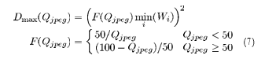

Trong đó F(QJPEG) biểu thị độ thô của bộ định lượng được sử dụng và Wi là phần tử (i € [Cmin, 63] )của bảng lượng tử hóa độ sáng JPEG tiêu chuẩn được quét ngoằn ngoèo

* Định lý 1: Nếu sự chênh lệch năng lượng thực thi được chọn trong phạm vi [ 1, Dmax(QJPEG)] , trong đó được xác định bởi (7) và nếu chúng ta không giới hạn chỉ số ngưỡng, thì PMF của chỉ số ngưỡng được cho bởi

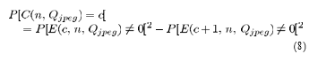

Trong đó E(c, n, Qjpeg) được xác định trong (2). Quan sát rằng trong

C(n, Qjpeg) ngoài việc không bị ràng buộc, không còn phụ thuộc vào do có nhiều giá trị có thể được lựa chọn.

* Chứng minh: Đầu tiên chúng ta xác định tập hợp

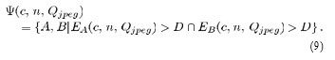

* Đối với các khoản giữ cố định và quan hệ sau:



* Chúng rõ ràng có



* Hơn nữa, chúng ta dễ dàng nhận thấy điều đó đối với Qjpeg



* Do đó, chúng ta có thể tính xác suất sau:

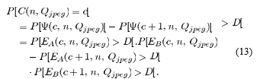

* Ở đây, chúng ta phải giả định rằng EA(c, n, Qjpeg) và EB(c, n, Qjpeg) độc lập lẫn nhau do ngẫu nhiên xáo trộn vị trí của các khối DCT. Hơn nữa, vì các tiểu vùng lc đều được xây dựng từ khối xáo trộn dữ liệu hình ảnh, chúng ta có thể giả định rằng các xác suất trong (13) không phụ thuộc vào tiểu vùng lc thực tế mà chúng được tính toán, mang lại

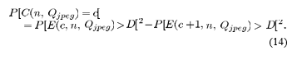

* Để tính toán (14), chúng ta cần có một biểu thức cho các xác suất có dạng P[E(c,n, Qjpeg)] > D. Biểu đồ của E(c,n, Qjpeg) là 0 đối với các nhỏ vì quá trình lượng tử hóa ánh xạ nhiều hệ số DCT nhỏ về 0. Do đó, năng lượng được xác định trong (2) hoặc bằng 0. Biểu đồ năng lượng được mang bởi hệ số DCT tần số cao - được tính bằng cách sử dụng (2) - cho một loạt các tham số (c; n; Q) và đối với các giá trị lớn của), hoặc năng lượng có giá trị lớn hơn hệ số DCT lượng tử hóa bình phương khác không nhỏ nhất trong tiểu vùng lc đang được xem xét. Giá trị này đã được xác định như Dmax(Qjpeg) trong (7). Vì chúng tôi luôn chọn cho (17b) giá trị của nhỏ hơn như Dmax(Qjpeg), xác suất của biểu mẫu có thể được đơn giản hóa thành P[E(c,n,Qjpeg)] > D với P[E(c,n,Qjpeg)] ≠ 0. Thay thế mối quan hệ này thành (14) sản lượng (9).

1. **Mô hình cho Năng lượng dựa trên DCT**

* Định lý 2: Nếu hàm mật độ xác suất (PDF) của các hệ số DCT được mô hình hóa dưới dạng phân bố Gauss tổng quát với tham số hình dạng, thì xác suất mà năng lượng EA(c, n, Qjpeg) không bằng 0 được đưa ra bởi:

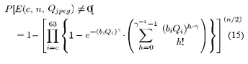

* + Trong đó

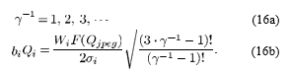

* Hơn nữa, F(Qjpeg) biểu thị độ thô của bộ định lượng như được định nghĩa trong (7), biểu thị phương sai của hệ số DCT thứ (theo kiểu quét ngoằn ngoèo), và Wi biểu thị phần tử phản hồi của bảng lượng tử độ sáng JPEG tiêu chuẩn.
* Chứng minh: Biểu thức P[EA(c) ≠ 0 có thể được suy ra bằng cách sử dụng (2). Để đạt được điều này, trước tiên chúng ta cần một mô hình xác suất cho các hệ số DCT. Theo dõi tài liệu tại thời điểm này, chúng tôi sử dụng phân bố Gauss tổng quát [16], [27] với tham số dạng



* Trong đó:



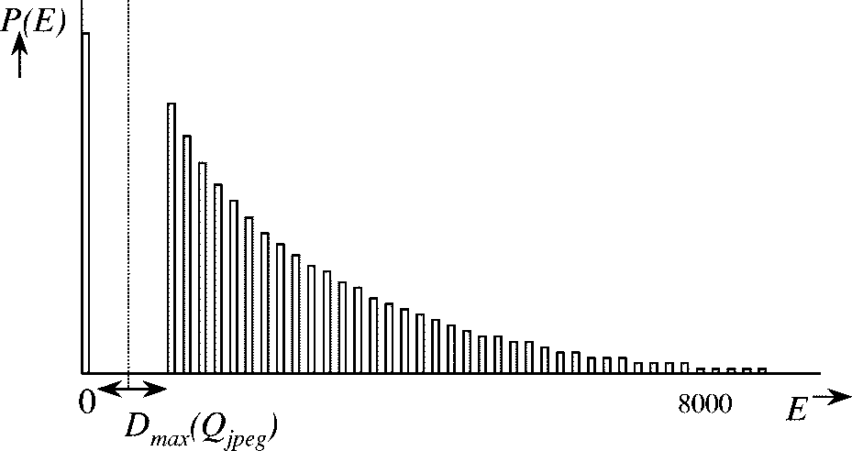

**Figure 4: Biểu đồ năng lượng được mang bởi hệ số DCT tần số cao được tính bằng cách sử dụng (2) - cho một loạt các tham số (c; n; Q). Và**



* PDF này không có giá trị trung bình và phương sai. Thông thường, tham số hình dạng nhận các giá trị từ 0,10 đến 0,50. Trong một mô hình phức tạp hơn, tham số hình dạng có thể được thực hiện dựa trên chỉ số của hệ số DCT. Tuy nhiên, chúng tôi sẽ sử dụng một tham số hình dạng không đổi cho tất cả các hệ số DCT. Sử dụng (17), bây giờ chúng ta có thể tính toán xác suất mà hệ số DCT được lượng tử hóa bằng 0

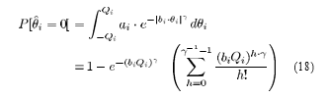

* Với Qi là độ thô của bộ định lượng được áp dụng cho các hệ số DCT. Xác suất EA(c,n,Qjpeg) bằng 0 bây giờ được cho bởi xác suất mà tất cả các hiệu suất DCT lượng tử hóa có chỉ số lớn hơn c trong tất cả n/2 các khối DCT đều bằng 0

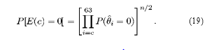

* Phương trình (18) và (19) sử dụng tham số lượng tử hóa Qi. Trong JPEG, tham số này được xác định bởi tham số và hàm phụ thuộc F() vào tham số người dùng thông qua Qjpeg (7). Có tính đến việc JPEG thực hiện lượng tử hóa thông qua các hoạt động làm tròn năng suất



1. **XÁC NHẬN MÔ HÌNH VỚI DỮ LIỆU THẾ GIỚI THỰC**

* Chúng tôi xác nhận Định lý 1 như sau. Từ một loạt các các hình ảnh có kết cấu khác nhau, chúng tôi đã tính toán biểu đồ chuẩn hóa của nó như một hàm của. Như một ví dụ, chúng tôi hiển thị ở đây tình huống và. Sử dụng biểu đồ này, (8) được đánh giá để có được ước tính về

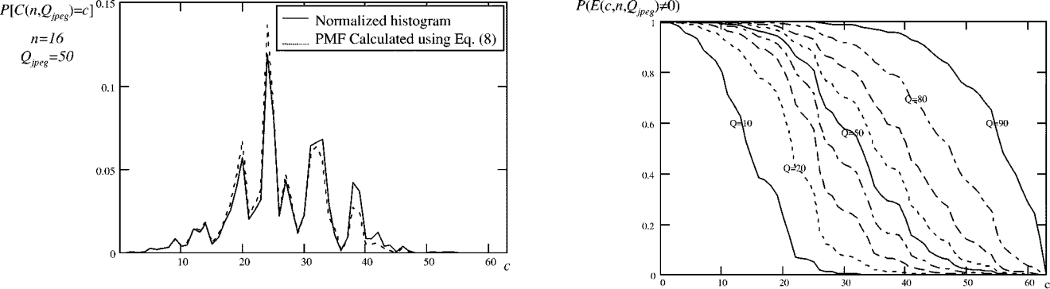

**Figure 5: Hàm khối lượng xác suất của chỉ số giới hạn P [C (n; Q) = c] dưới dạng hàm của c, được tính toán dưới dạng biểu đồ chuẩn hóa trực tiếp từ các hình ảnh watermark (đường liền nét), và được tính bằng cách sử dụng suy ra trong Định lý 1 (8) (đường chấm).**

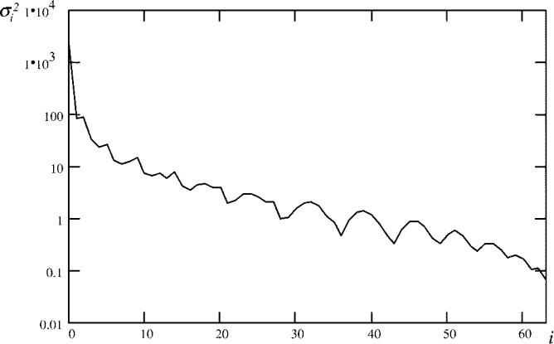

**Figure 6: Các phương sai đo được của các hệ số DCT (không chuẩn hóa) như một hàm của số hệ số dọc theo quá trình quét ngoằn ngoèo.**

* PMF . PMF kết quả được hiển thị trong Hình 4 dưới dạng đường chấm. Sử dụng cùng một dữ liệu thử nghiệm, sau đó chúng tôi đã tính toán trực tiếp biểu đồ của dưới dạng một hàm của . Biểu đồ kết quả (chuẩn hóa) được hiển thị trong Hình 4 dưới dạng đường liền nét. Nó chỉ ra rằng cả hai đường cong đều phù hợp, điều này xác nhận tính đúng đắn của các giả thiết được đưa ra trong đạo hàm của Định lý 1.
* Để xác nhận Định lý 2, trước tiên chúng ta cần một ước lượng của tham số hình dạng và phương sai của các hệ số DCT. Tham số hình dạng có thể được ước tính theo hai cách khác nhau, cụ thể là 1) tiên nghiệm, bằng cách kiểm tra thống kê sử dụng thử nghiệm Kolmogorov – Smirnov và 2) một hậu nghiệm, bằng cách khớp các xác suất được tính toán lý thuyết với các đường cong đo được sử dụng dữ liệu thực nghiệm. Để phù hợp với PDF của hệ số DCT, chúng tôi tập trung vào việc có được sự phù hợp chính xác để có thêm hệ số DCT tần số thấp portant, và thu được. Các phương sai của hệ số DCT được đo trên một tập hợp lớn các hình ảnh, cho ra Hình 5. Hiện tại, chúng tôi sẽ sử dụng các phương sai được xác định bằng thực nghiệm này, nhưng sau này chúng tôi sẽ thay thế chúng bằng một hàm đa thức phù hợp.

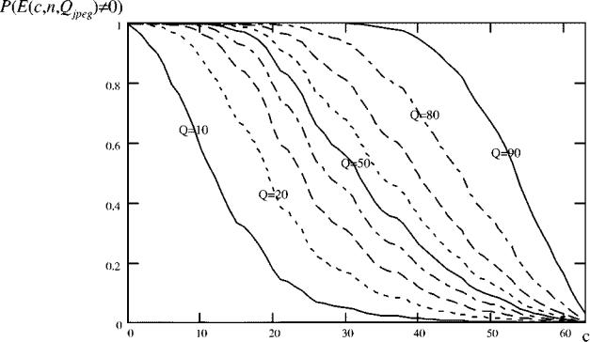

**Figure 7: Xác suất P (E (c; n; Q) = 6 0) dưới dạng hàm của c (a) được tính toán dưới dạng biểu đồ chuẩn hóa trực tiếp từ các hình ảnh watermark (n = 16) và (b) được tính bằng cách sử dụng Định lý 2 (n= 16).**

* Trong Hình 6 (a), biểu đồ năng lượng  được chuẩn hóa được âm mưu cho n=16 và một số các giá trị của Qjpeg. Trong Hình 6 (b) xác suất- tuổi  được hiển thị như được tính toán với từ Định lý 2 sử dụng các phương sai đo được của các hệ số DCT. So sánh Hình 6 (a) và (b), chúng ta thấy rằng xác suất ước tính và xác suất được tính toán khá phù hợp. Có một số sai lệch nhỏ đối với các giá trị rất nhỏ đó là kết quả của sự không hoàn hảo mô hình cho các hệ số DCT của dữ liệu hình ảnh thực. Chúng tôi xem xét những sai lệch này không đáng kể vì chúng chỉ xảy ra ở mức rất hệ số nén hình ảnh cao. Chúng tôi kết luận rằng các mô hình Định lý cơ bản 2 đưa ra kết quả cho  đủ gần với dữ liệu quan sát thực tế.
* Bằng cách kết hợp Định lý 1 và 2, chúng ta có thể lấy PMF của chỉ số ngưỡng như một hàm của các tham số n và Qjpeg dựa trên chỉ dựa trên các phương sai của các hệ số DCT. Để xác thực các định lý kết hợp, chúng tôi đã so sánh các PMF được tính bằng cách sử dụng (8) và (15) với các biểu đồ chuẩn hóa được tính toán trực tiếp trên một loạt các hình ảnh có kết cấu khác nhau. Trong Hình 7, hai kỳ thi của PMF được vẽ. Trong các ví dụ này, các đường liền đại diện cho các biểu đồ được chuẩn hóa của  tính toán từ dữ liệu hình ảnh được đánh dấu chìm, trong khi các đường chấm biểu thị PMF  được tính bằng cách sử dụng (8) và (15). Hành vi rất khác nhau của những đường cong này như một chức năng của chủ yếu là do thứ tự quét ngoằn ngoèo của các hệ số DCT. Chúng tôi nhận thấy rằng sự phù hợp có thể chấp nhận được giữa hai đường thu được với một số độ lệch cho các chỉ số ngưỡng cao hơn. Từ PMF sẽ được sử dụng để tính toán xác suất của lỗi bit nhãn, tức là xác suất mà quy trình đánh dấu nước cố gắng chọn một chỉ số ngưỡng nhỏ hơn giá trị Cmin tối thiểu cho phép, độ lệch nhỏ ở các giá trị cao hơn đối với chỉ số ngưỡng không liên quan đến các mục tiêu của bài báo này.

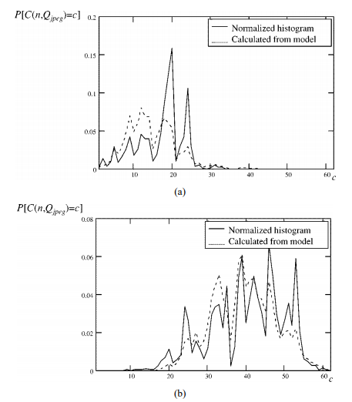

**Figure 8: Hàm khối lượng xác suất của C (n; Q), được tính bằng biểu đồ chuẩn hóa trực tiếp từ dữ liệu hình ảnh được đánh dấu mờ (đường liền nét) và được tính bằng cách sử dụng (8) và (15). Các thông số đánh dấu nước trong (a) là n = 16 và Q jpeg = 20 và 80**

* Bước cuối cùng là sử dụng quan hệ (8) và (15) để phân tích ước tính PMF  của chỉ số ngưỡng cho các giá trị khác nhau của các tham số Qjpeg và n. Trong bước cuối cùng này chúng tôi thoát khỏi hành vi thất thường của các đường cong trong Hình. 5 và 7 do thứ tự quét ngoằn ngoèo của các hệ số DCT bằng xấp xỉ các phương sai của hệ số DCT trong Hình 5 bằng cách một hàm đa thức bậc hai. Hiệu quả tổng thể của việc sử dụng một hàm đa thức cho các hệ số DCT là làm mịn của PMF .
* Trong Hình 8, PMF được tính toán phân tích được hiển thị. Những các đường cong được tính bằng Định lý 1 và 2 chỉ với tham số hình dạng và tham số phù hợp của biến thể DCT? ances làm đầu vào. Trong Hình 8 (a),  được hiển thị như một hàm Qjpeg giữ n không đổi, và trong. Hình 8 (b)  được hiển thị như một chức năng Qjpeg giữ n không thay đổi. Có thể thấy rõ rằng giảm n hoặc Qjpeg dẫn tăng xác suất của các chỉ số ngưỡng thấp hơn. Điều này phù hợp với các thử nghiệm trước đó của chúng tôi trong [12], cho thấy rằng hình mờ được nhúng với các giá trị nhỏ cho hoặc cho kết quả hiện vật có thể nhìn thấy do việc loại bỏ các đồng hiệu suất DCT tần số cao.

1. **KHẢ NĂNG LỖI LỖI NHÃN**

* Trong phân tích của thuật toán DEW, chúng tôi đã thấy rằng tùy thuộc vào cài đặt tham số, các chỉ số giới hạn nhất định có nhiều khả năng hơn các chỉ số khác. Tuy nhiên, trong phân tích này, lựa chọn chỉ số ngưỡng bằng thuật toán watermarking có được thực hiện bất kể tác động trực quan đến hình ảnh dữ liệu. Để hình mờ vẫn ẩn, điểm cắt các chỉ số bị ràng buộc phải lớn hơn một mức tối thiểu nhất định

. 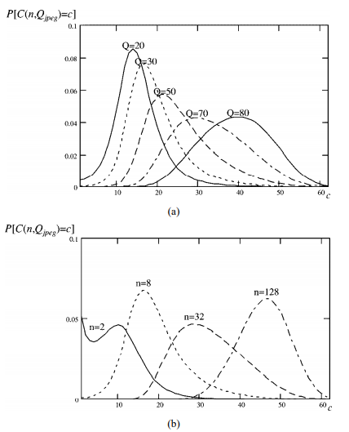

**Figure 9: (a) PMF được tính toán phân tích P [C (n; Q) = c] bằng cách sử dụng Định lý 1 và 2 cho các giá trị khác nhau của Q và n = 16 và (b) PMF được tính toán giải tích P [C (n; Q) = c] sử dụng Định lý 1 và 2 cho các giá trị khác nhau của n và Q = 50**

* Các đường cong này được tính bằng cách sử dụng chỉ tham số hình dạng và tham số phù hợp của các phương sai DCT làm đầu vào.
* Do đó, nó có thể xảy ra ở một số vùng lc nhất định mà bit nhãn không thể được nhúng. Sự kiện ngẫu nhiên này thường là trường hợp trong các vùng lc- (phụ) không đủ tần số cao chi tiết. Sử dụng Định lý 1 và 2, chúng ta có thể suy ra xác suất rằng tình huống không mong muốn này xảy ra và nhận được một biểu thức đối với xác suất lỗi bit nhãn phụ thuộc vào, và. Nếu một bit nhãn không thể được nhúng vì giá trị yêu cầu tối thiểu của chỉ số ngưỡng, có xác suất 0,5 để trong giai đoạn trích xuất một bit ngẫu nhiên là được trích xuất bằng với bit nhãn ban đầu. Chúng tôi giả định rằng do đến sự xáo trộn ngẫu nhiên của các khối DCT, sự xuất hiện của một nhãn lỗi bit có thể được coi là một sự kiện ngẫu nhiên, không phụ thuộc vào các lỗi bit nhãn khác. Xác suất xảy ra lỗi ngẫu nhiên trong một bit nhãn, do đó có thể được tính như sau:

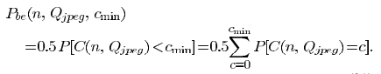

* Sử dụng quan hệ này, chúng ta có thể tính toán lỗi bit nhãn proba? Bility cho mỗi giá trị Cmin của như một hàm của Qjpeg và n. Sử dụng xác suất lỗi bit nhãn trong (21), bây giờ chúng ta có thể xác định xác suất lỗi nhân Pe, ở đây được định nghĩa là xác suất xảy ra một hoặc nhiều lỗi bit nhãn trong chuỗi bit thông tin em? Giả sử kích thước hình ảnh của N1xN2, số lượng bit thông tin mà hình ảnh có thể chứa được đưa ra bởi

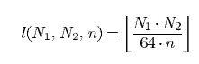

với xác suất lỗi nhãn có thể được tính như:



* Chúng ta hãy xem xét một ví dụ số cụ thể. Ví dụ: nếu trong kịch bản phát sóng, một nhãn không chính xác được chấp nhận mỗi tháng trong luồng video 10 Mbit / s liên tục, thì tỷ lệ lỗi bit nhãn phải nhỏ hơn 10 ^ -7. Để chọn cài đặt tối ưu và tuân thủ tỷ lệ lỗi bit nhãn này, Hình 9 cho thấy các đường cong của sự kết hợp Qjpeg và n mà Pe bằng 10 ^ -7. Các đường cong khác nhau đề cập đến các giá trị khác nhau của Cmin. Hơn nữa, chúng tôi đã giả định kích thước hình ảnh N1 x N2 = 1024 x 768

1. **CÀI ĐẶT THÔNG SỐ TỐI ƯU**

* Sử dụng các kết quả như những kết quả được hiển thị trong Hình 9, bây giờ chúng ta có thể chọn cài đặt tối ưu cho và cho các tình huống cụ thể. Chúng tôi xem xét ba trường hợp khác nhau:
  + Tối ưu hóa để mã hóa lại độ mạnh mẽ, số lượng bit thông tin và khả năng tàng hình của hình mờ;
  + Tối ưu hóa số lượng bit thông tin và khả năng tàng hình của hình mờ;
  + Tối ưu hóa cho khả năng tàng hình của hình mờ.
* Trong mọi trường hợp, tham số phải được chọn trong phạm vi  để các mô hình trong Định lý 1 và 2 và các kết quả phân tích thu được từ các kết quả này có giá trị.
* Nếu chúng tôi điều chỉnh hình mờ DEW sao cho nó đánh đổi độ mạnh của mã hóa lại, số lượng bit thông tin và khả năng tàng hình của hình mờ, các lựa chọn điển hình là dự đoán việc mã hóa lại lên đến hệ số chất lượng JPEG là Qjpeg = 25 và cho phép chỉ số ngưỡng tối thiểu là Cmin = 3. Trong trường hợp này — sử dụng Hình 9 — chúng ta cần ít nhất n = 54 khối DCT trên mỗi bit nhãn (xác định trực tiếp số lượng bit thông tin có thể được lưu trữ trong một hình ảnh) để đạt được xác suất lỗi nhãn cần thiết là 10 ^ -7.
* Nếu chúng tôi yêu cầu một nhãn lớn nhưng khả năng chống mã hóa lại mạnh mẽ các cuộc tấn công không phải là một vấn đề, chúng tôi có thể lưu trữ nhiều hơn ba lần bao nhiêu bit trong một nhãn có cùng xác suất lỗi nhãn trong tổng số 10 ^ -7. Ví dụ, một cài đặt tham số điển hình sẽ là Qjpeg = 75, n = 16 và Cmin = 3, như có thể thấy trong Hình 9. Nếu chất lượng hình ảnh là yếu tố quan trọng nhất, chúng ta cần lấy chỉ số ngưỡng tối thiểu đủ lớn. Ví dụ chúng tôi chọn Cmin = 15. Rõ ràng, để nhận được cùng một lỗi bit nhãn xác suất nhiều khối DCT hơn cho mỗi bit nhãn được yêu cầu vì chỉ số ngưỡng tối thiểu cho phép lớn hơn so với trước đó với xác suất lỗi bit nhãn Pbe cho bởi (21).

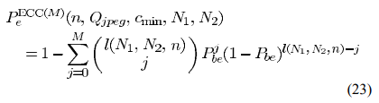

* Trong Hình 10, xác suất lỗi nhãn Pe- được hiển thị dưới dạng hàm của số khối DCT được sử dụng để nhúng một bit nhãn (n) cho M = 0,1,2, Qjpeg = 25 và Cmin = 3. Chúng tôi đã phát hiện ra rằng đối với một hình mờ được tối ưu hóa cho độ mạnh mà không có mã sửa lỗi, giá trị tối ưu của n = 54 xác suất lỗi bit bắt buộc là Pe <-. Từ Hình 10, chúng ta thấy rằng có thể thu được cùng một xác suất lỗi nhãn bằng cách sử dụng các giá trị nhỏ hơn nếu chúng ta áp dụng mã sửa lỗi Ví dụ: bằng cách sử dụng ECC có thể sửa một lỗi, n có thể giảm từ 54 xuống 33. Rõ ràng là việc sử dụng của ECC giới thiệu một số bit dư thừa. Tuy nhiên, chi phí này là nhỏ so với mức tăng công suất do sử dụng giá trị n nhỏ hơn. Bảng I đưa ra một số ví dụ về chiều dài hiệu dụng của các nhãn có thể được nhúng cho N1xN2 = 1024x768. Trong bảng này, mã BCH tiêu chuẩn [23] được sử dụng có thể sửa một hoặc hai lỗi.

1. **KẾT QUẢ THỰC NGHIỆM**

* Trong nghiên cứu trước đây của chúng tôi về thuật toán DEW [12], chúng tôi đã chọn theo phương pháp phỏng đoán các tham số phù hợp sau: Cmin -3, n = 16, Qjpeg = 75 và D = 40. Thông qua mô hình và phân tích được mô tả trong bài báo này, bây giờ chúng ta có thể kết luận rằng các cài đặt này là tối ưu cho kích thước nhãn tối đa chứ không phải cho độ mạnh của mã hóa. Vì lý do đó, ở đây chúng tôi sẽ so sánh độ mạnh của các nhãn được nhúng bằng cách sử dụng các cài đặt này với các nhãn được nhúng bằng cách sử dụng cài đặt được tối ưu hóa cho độ mạnh, cụ thể là Cmin = 3, n = 64, Qjpeg = 25 và D = 500.

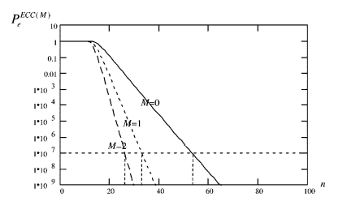

**Figure 10. Xác suất lỗi nhãn có và không có mã sửa lỗi cho Q jpeg = 25 và Cmin = 3**

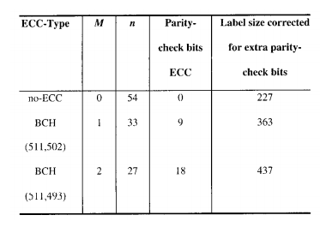

**Figure 11** Bảng I:Số bits hiệu quả mỗi nhân có thể kết thúc bằng 1 hình ảnh có kích thước N x N = 1024 x 768, với các tham số hiệu suất bắt buộc c = 3; Qjpeg = 25 và <10

* Trước tiên, chúng tôi sẽ kiểm tra độ chắc chắn chống lại mã hóa. Im? Age được nén JPEG với hệ số chất lượng là 100. Từ những hình ảnh nén JPEG này, hai phiên bản watermarked được tạo ra, một phiên bản cho mỗi cài đặt thông số. Tiếp theo, hình ảnh được mã hóa lại bằng hệ số chất lượng JPEG thấp hơn. Yếu tố chất lượng của quá trình mã hóa lại có thể thay đổi. Cuối cùng, hình mờ được trích xuất từ ​​các hình ảnh được mã hóa lại và so sánh từng chút một với hình mờ ban đầu. Từ thử nghiệm này, chúng tôi tìm thấy tỷ lệ phần trăm lỗi bit nhãn do mã hóa lại dưới dạng một hàm của yếu tố chất lượng mã hóa lại. Trong Hình 11, các đường cong lỗi bit nhãn kết quả được hiển thị cho chín hình ảnh khác nhau.
* So sánh Hình 11 (a) (cài đặt thông số được tối ưu hóa cho nhãn chiều dài sử dụng Cmin = 3, n = 16, Qjpeg = 75 và D = 40) và Hình 11 (b) (cài đặt thông số được tối ưu hóa cho độ bền của nhãn sử dụng Cmin = 3, n = 16, Qjpeg = 25 và D = 500), chúng tôi thấy mức tăng đáng kể về độ mạnh mẽ. Trong Hình 11 (b), chúng ta thấy một điểm ngắt xung quanh Qjpeg = 25. Đối với chất lượng mã hóa lại cao hơn, phần trăm lỗi bit nhãn là dưới 10%.
* Trong [12] chúng tôi nhận thấy rằng kỹ thuật tạo thủy vân DEW là hơi chống chuyển dòng. Để điều tra ảnh hưởng của các cài đặt thông số được tối ưu hóa để tăng cường độ bền đối với sự dịch chuyển dòng, chúng tôi thực hiện thí nghiệm sau. Hình ảnh là JPEG được nén với hệ số chất lượng là 85. Các tuổi JPEG này được đánh dấu mờ bằng cách sử dụng các cài đặt thông số được tối ưu hóa cho kích thước nhãn hoặc được tối ưu hóa cho độ chắc chắn. Tiếp theo những hình ảnh là được giải nén, chuyển sang phải trên pixel và được mã hóa lại sử dụng cùng hệ số chất lượng JPEG. Cuối cùng, một hình mờ được tạo ra từ những hình ảnh được mã hóa lại này và so sánh từng chút một với hình mờ được nhúng ban đầu. Do đó, chúng tôi nhận thấy phần trăm lỗi bit do dịch chuyển dòng. Trong Hình 12, đường cong lỗi bit được hiển thị cho chín hình ảnh khác nhau. Như trong thử nghiệm trước đó, chúng tôi thấy sự cải thiện về độ bền được? tween Hình 12 (a) và (b). Sử dụng các cài đặt thông số được tối ưu hóa để mạnh mẽ, hình mờ DEW trở nên chống lại dòng thay đổi lên đến ba pixel.
* Đánh giá kỹ lưỡng hơn về công nghệ khắc chìm DEW? Nique được đưa ra trong [14]. Trong [14], chúng tôi mô tả điểm chuẩn của DEW và các thuật toán khác một cách chi tiết. Ngoài ra, từ đó tham khảo, chúng tôi cung cấp ở đây Bảng II, cho thấy chất lượng hình ảnh xếp hạng của thuật toán DEW và tỷ lệ lỗi bit nhãn khi cuộc tấn công StirMark được sử dụng [19]. Những kết quả này minh họa sự bất thường của thuật toán DEW cũng như khả năng tàng hình của Chữ ký ảnh.

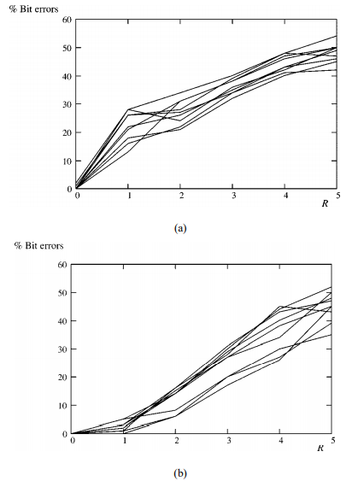

**Figure 12: Phần trăm lỗi bit sau khi dịch chuyển qua R pixel bằng cách sử dụng (a) cài đặt tham số được tối ưu hóa cho kích thước nhãn và (b) cài đặt thông số được tối ưu hóa cho độ mạnh.**

**BẢNG II:** ITU – R GHI. 500 NHÃN HIỆU CHẤT LƯỢNG VÀ PERCENTAGES NHÃN BIT CÁC LỖI CHO THUẬT TOÁN DEW SAU KHI ÁP DỤNG STIRMARK ĐÁNH GIÁ DỰA TRÊN CÁC KHOẢNG CÁCH HÌNH HỌC

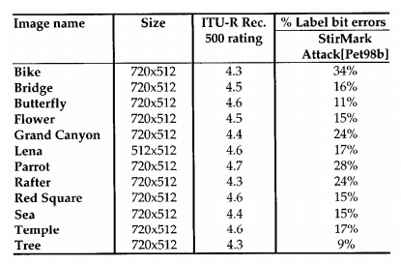

* Trong bài báo này, chúng tôi đã bắt nguồn, xác thực bằng thực nghiệm và khai thác một mô hình thống kê cho thuật toán đánh dấu nước DEW dựa trên DCT của chúng tôi. Hiệu suất của thuật toán DEW có được định nghĩa là khả năng chống lại các cuộc tấn công mã hóa lại, kích thước nhãn và tác động trực quan. Chúng tôi đã phân tích cho thấy cách hiệu suất được kiểm soát bởi ba tham số, cụ thể là Qjpeg, n và Cmin. Thống kê dẫn xuất cung cấp cho chúng ta một expres? Sion cho xác suất lỗi bit nhãn là một hàm của ba tham số Qjpeg, n và Cmin. Sử dụng biểu thức này, chúng tôi có thể 1 tối ưu hóa hình mờ để có được độ chắc chắn, kích thước hoặc khả năng hiển thị và thêm các mã sửa lỗi thích hợp.
* Các biểu thức thu được cho hàm khối lượng xác suất của các chỉ số giới hạn cũng có thể được sử dụng cho các mục đích khác. Ví dụ, với PMF này, một ước tính có thể được thực hiện cho phương sai của watermarking "nhiễu" được thêm vào hình ảnh bởi Thuật toán DEW. Biện pháp này, có thể được điều chỉnh cho phù hợp với con người nhận thức trực quan, có thể được sử dụng để thực hiện tối ưu hóa tổng thể quy trình nhúng hình mờ bằng cách sử dụng tỷ lệ tín hiệu trên nhiễu (có trọng số cảm nhận) làm tiêu chí tối ưu hóa.

1. **Phương pháp giấu trên miền nén của video chất lượng cao**
2. **Giấu tin trong chuẩn nén video H264**
3. **Giới thiệu về H.264**

Trong kỹ thuật truyền hình, công việc nén các Video là một vấn đề rất quan trọng cho việc truyển tải các truyền hình. Khi truyền hình số ra đời, tín hiệu Video sau khi số hóa thường có tốc độ bit rơi vào khoảng 216MB/s. Tốc độ này là rất lớn, khó có thể truyền thông trên các kênh truyền thông thường. Chính vì vậy, người ta đã phát triển rất nhiều các công nghệ nén cũng như các chuẩn nén nhằm phục vụ giảm tối đa dung lượng của các video xuống trong khi đó vẫn giữ nguyên được chất lượng video ở mức tốt nhất. Có rất nhiều các chuẩn nén video đã được nghiên cứu và ra đời. Tuy nhiên, một trong những chuẩn nén video được sử dụng nhiều nhất ở thời điểm hiện tại là H.264/ MPEG -4 AVC (Advanced Video Coding).

H.264 là một trong những ứng cử viên hàng đầu để nén video và truyền dẫn video trên mạng Internet. Mục đích của H.264 / AVC là tạo ra một tiêu chuẩn có khả năng cung cấp chất lượng video tốt với tốc độ bit thấp hơn đáng kể so với các tiêu chuẩn trước đó (một nửa hoặc ít hơn tốc độ bit của MPEG-2, H.263,..). H.264 được tiêu chuẩn hóa bởi tổ chức các chuyên gia về mã hóa video ITU-T VCEG (Video coding Expert Group) cùng với nhóm chuyên gia về hình ảnh ISO/IEC JTC1 (MPEG). Phiên bản đầu tiên của chuẩn này được hoàn thành vào tháng 5 năm 2003.

H.264 được biết đến nhiều nhất là định dạng mã hóa video trong các đĩa Blu-ray. Ngoài ra nó còn được sử dụng rộng rãi bởi các ông lớn trong lĩnh vực streaming video hay streaming film trên internet như: Netflix, Hulu, Amazon Prime Video, Vimeo, Youtube và Itunes Store. Phần mềm web như Adobe Flash Player và Microsoft Silverlight. Các chương trình được phát trên HDTV khác nhau ở trên mặt đất như: ATSC, ISDB-T, DVB-T, DVB-T2.

1. **Mã hóa video của H.264 [1, 2]**

H.264 cũng kế thừa một số điểm nổi bất của các chuẩn mã hóa ra đời trước nó. Bên cạnh đó, người ta cũng kết hợp nhiều tính năng mới để tiếp tục nâng cao hiệu quả nén video. Quá trình mã hóa của chuẩn nén H.264 được mô tả qua sơ đồ bên dưới đây:

**Figure 13: Sơ đồ mã hóa của chuẩn H.264.**

Video trong H.264 cũng được cấu thành bởi nhóm các ảnh GOP (Group of Picture). Nhóm các ảnh này cũng giống như MPEG-2 gốm 3 khung ảnh chính: I-frame, P-frame và B-frame. Bên sâu trong các ảnh là sẽ bao gồm các MB (Macro blocks) 16*16 pixel. Mỗi MB có thể được chia ra nhỏ hơn nữa thành các khối: 16*8, 8*16, 8*8, 8*4, 4*4,…Các khối này sẽ chứa các pixel thông tin về: luminance & chrominance ( độ sáng và độ chói).

**Figure 14: Các loại khối MB.**

Tương tự như trong chuẩn nén video MPEG-2, những khối MB này sẽ trải qua một số thuật toán biến đổi như: biến đổi cosin rời rạc DCT, lượng tử hóa (Q) và mã hóa Entropy. Đầu tiên, đầu vào của quá trình mã hóa chính là các pixel trong khối macroblock, các pixel này phục vụ cho quá trình biến đổi DCT và lượng tử hóa. Sau khi đã thực hiện biến đổi xong, đầu ra chính là các hệ số DCT đã được lượng tử hóa. Các hệ số này sẽ trải qua quá trình nghịch đảo DCT phục vụ mục đích dự đoán và ước tính chuyển động. Bộ phận Điều khiển mã (Coder Control) đại diện cho một trình tối ưu hóa quy việc lựa chọn các chế độ mã hóa và kích thước các khối Coder Control cũng kiểm soát tham số lượng tử hóa để đạt được tốc độ bit video sao cho nhỏ nhất. Cuối cùng, tất cả kết quả của: DCT, lượng tử hóa (Q), các dữ liệu dự đoán (Intra-frame prediction, motion estimator), các dữ liệu chuyển động (motion data, motion compansion) sẽ được gửi để thực hiện mã hóa Entropy (Entropy Coding).

H.264 hỗ trợ 3 loại mã hóa Entropy: VLC, CAVLC, CABC.

* **Mã hóa độ dài biến đổi được VLC (Variable Length Coding):** tương đối đơn giản và cũng được sử dụng ở trong các chuẩn nén trước như MPEG-2. Phương pháp này sử dụng một bảng từ mã ở mức độ vô hạn cho tất cá các phần tử cú pháp ngoại trừ các hệ số biến đổi lượng tử hóa (transform coefficient).
* **Mã hóa độ dài biến đổi theo ngữ cảnh thích ứng CALVC (Context-Adaptive Variable Length Coding):** Mã hóa này để truyền các hệ số biến đổi lượng tử hóa hiệu quả hơn VLC. Số lượng hệ số lượng tử khác 0 (N) và kích thước và vị trí thực tế của các hế số sẽ được mã hóa riêng biệt.
* **Mã hóa số học nhị phân thích ứng theo ngữ cảnh CABC (Context-Adaptive Binary Arithmetic Coding):** Đây là loại mã hóa hiệu quả nhất trong mã hóa Entropy. Việc sử dụng số học mã hóa cho phép gán một số không phải là số nguyên cho mỗi ký hiệu của một bảng chữ cái, cực kỳ có lợi cho các xác suất ký hiệu lớn hơn 0,5. Mặt khác, việc sử dụng mã thích ứng cho phép thích ứng với thống kê ký hiệu không cố định. So với CALVC, CABAC có thể giảm tốc độ bit từ 5% - 15%.
  1. **Các chế độ dự đoán nội bộ (Intra prediction modes)**

**Figure 15: Các loại Slice trong H.264.**

H.264 kế thừa từ các chuẩn nén trước như MPEG-2 cũng bao gồm các Slice bên trong là nhóm các ảnh GOP (Group of Picture). Ba kiểu mã hóa tiêu biểu là:

* **I Slice**: I Slice chứa tất các các macroblocks và được mã hóa bằng cách sử dụng dự đoán nội bộ (Intra prediction).
* **P Slice**: Ngoài kiểu mã hóa của I Slice, một số macroblocks của P Slice cũng có thể được mã hóa sử dụng inter prediction với nhiều nhất một tín hiệu dự đoán bù chuyển động cho mỗi khối dự đoán.
* **B Slice**: Bên cạnh kiểu mã hóa P Slice, một số macroblocks của B Slice có thể được mã hóa bằng cách sử dụng inter prediction với hai tín hiệu dự đoán bù chuyển động cho mỗi khố dự đoán.

Bên cạnh ba kiểu mã hóa trên, người ta cũng phát triển một số kiểu mã hóa cho các Slice mới như:

* **SP Slice (Switching P):** Được mã hóa để có thể chuyển đổi hiệu quả giữa các hình ảnh được mã hóa trước trở nên có thể.
* **SI Slice (Switch I):** Cho phép **s**o khớp chính xác các khối macroblock phục vụ mục đích truy cập ngẫu nhiên và khôi phục lỗi.
  1. **Intra-Frame prediction**

Như vậy, mỗi macroblock có thể được truyền theo một trong số các kiểu mã hóa tùy thuộc và loại mã hóa theo Slice.Trong tất các các loại mã hóa theo Slice. Có 2 loại mã hóa nội bộ được hỗ trợ được kí hiệu là I4 (Intra_4x4) hoặc I16 (Intra_16*16).

Chế độ Intra_4x4 dựa trên việc dự đoán từng khối luma (luminace – độ chói) riêng biệt và rất thích hợp để mã hóa các bộ phận của hình ảnh với chi tiết đáng kể. Mặt khác chế độ Intra_16*16, dự đoán toàn bộ khôi luma 16x16 và phù hợp hơn để mã hóa các khu vực rất mịn của một hình ảnh. Ngoài hai loại dự đoán luma này, một dự đoán sắc độ riêng biệt được tiến hành như một sự thay thế cho Intra_4x4 và Intra_16x16 chính là loại mã hóa I_PCM cho phép bộ mã hóa đơn giản bỏ qua dự đoán và chuyển đổi các quy trình mã hóa và thay vào đó gửi trực tiếp giá trị của các mẫu được mã hóa. Chế độ I_PCM phục vụ các mục đích sau:

* Nó cho phép bộ mã hóa đại diện chính xác các giá trị của các mẫu.
* Nó cung cấp một cách để thể hiện chính xác các giá trị của nội dung hình ảnh bất thường mà không cần sự mở rộng dữ liệu quan trọng.
* Nó cho phép đặt một giới hạn cứng về số lượng bit ở bộ giải mã phải xử lý macroblock mà không gây hại cho sự hiệu quả của mã hóa.

Khi sử dụng chế độ Intra_4x4 mỗi khối 4x4 là dự đoán từ các mẫu lân cận về mặt không gian. Đối với khôi 4x4, ta có thể sư dụng 1 trong 9 chế độ dự đoán bên dưới đây. Các chế độ này phù hợp để dự đoán các cấu trúc hướng trong một bức tranh chẳng hạn như các cạnh ở các góc.

**Figure 16: Chế độ dự đoán 4*4 trong H.264**

Chế độ 1, dự đoán chiều ngang (horizontal) hoạt động theo các tương tự dự đoán theo chiều dọc (0 – vertical) ngoại trừ các mẫu ở bên trái của khối 4x4 được sao chép. Chế độ 2 (DC prediction), các mẫu liền kề được lấy trung bình (MEAN): (A + B + C + D + I + J + K + L) / 8. Sáu chế độ còn lại là các chế độ dự đoán theo đường chéo được mô tả như hình trên. Chính cái tên của chúng cho thấy, chúng phù hợp với dự đoán kết cấu với các cấu trúc theo hướng xác định.

Khi sử dụng chế độ Intra_16*16, toàn bộ thành phần luma của một macrblock sẽ được dự đoán. Có tất cả là 4 chế độ dự đoán cho Intra_16*16: chế độ 0, chế độ 1, chế độ 2, chế độ 4 (plane direction). Chế độ 0 và chế độ 1 trong Intra_16*16 thì giống với trong Intra_4x4. Chế độ 2 trong Intra_16x16 thì gần giống với Intra_4x4 ngoại trừ 4 mẫu ở mỗi phía để dự đoán khối 4x4 thay vào đó là 16 mẫu mỗi bên để dự đoán khối 16x16

* 1. **RDO (rate distortion optimization).**

Để tận dụng được tối đa 9 chế độ trong Intra_4x4, bộ mã hóa H.264/AVC chọn chế độ tốt nhất OPTX sử dụng phương pháp tối ưu hóa tỷ lệ sai lệch – RDO (rate distortion optimization). Phương pháp RDO tìm kiếm OPTX với số liệu củac hi phí biến dạng tỷ lệ tối thiểu. Sau đó, OPTX được sử dụng làmchế độ dự đoán của X, có tên MX**.** Ngoài bộ chế độ dự đoán nội bộ phong phú, mối tương quan của các khối liền kề về mặt không gian cũng được khai thác để mã hóa các chế độ dự đoán một cách hiệu quả. H.264 tính toán chế độ có thể xảy ra nhất MPMX (most probable mode) cho Intra_4-block X hiện tại dựa trên các chế độ dự đoán của nó khối A (MA) bên trên và khối bên trái B (MB) bằng công thức: *MPMX = min {MA, MB}.* Bộ mã hóa gửi một cờ (F) cho mỗi khối I4 để cho biết liệu MPMX có được chấp nhận làm MX hay không bởi công thức:

Nếu cờ là “1”, MPMX được sử dụng (MX = MPMX); Nếu cờ là “0”, một

tham số REMX được gửi để chỉ ra MX (MX = OPTX) bởi công thức:

Bằng cách này chỉ có 8 giá trị (0 đến 7) của REMX là đủ để báo hiệu MX ở chế độ nào trong Intra_4*4 hiện tại. Vì dự đoán nội bộ được khai thác để giảm sự dư thừa không gian cho mục đích nén, sự thay đổi của các chế độ dự đoán bên trong sẽ gây ra sự gia tăng bitrate.

1. **Thuật toán giấu tin**

Thuật toán này ẩn dữ liệu bí mật vào các khối 4 × 4 đủ điều kiện bằng cách điều chỉnh các chế độ dự đoán của chúng theo các quy tắc ánh xạ giữa các chế độ này và các bit nhị phân watermark (w). Trước khi giới thiệu quá trình nhúng và trích xuất thông tin, các yêu cầu đối với các khối 4 × 4 của máy chủ đó được chỉ định và sau đó các quy tắc ánh xạ được xác định.

* 1. **Điều kiện nhúng**

Để có thể nhúng thì khối ảnh gốc HB (Host Block) chỉ rõ khối Intra_4x4 mang w phải thỏa mãn 2 điều kiện sau đây:

* **Khối I4 X phải là khối ứng viên CB (Candidate Block):** nghĩa là CB phải có cờ F bằng 0. Đối với khung nội bộ, sự phân bố của F là tương quan với các tính năng hình ảnh. Ví dụ, trong khu vực hình ảnh chi tiết, giá trị của F gần như bằng 0. Tuy nhiên, trong các khu vực tương đối mịn, giá trị của F gần như bằng 1. Để duy trì tính năng phân phối này, F của mỗi khối I4 là không thay đổi khi thực hiện ẩn thông tin. Trong trường hợp này, nếu khối X có F bằng 1, không có dữ liệu nào được nhúng, bởi vì không có chế độ ứng cử viên ngoài MPMX. Nếu như F bằng 0, có 8 mô hình ứng cử viên cho MX, tức là 8 mô hình còn lại không bao gồm MPMX. Các khối này được đặt tên là khôi ứng viên vì có thể thực hiện ẩn thông tin.
* **X thuộc phạm vi nhúng được xác định bằng độ mạnh của β:** Các HB xuất hiện từ CB thứ 4 của video được mã hóa và xác định bằng chinh sách quan trọng nhất β+1 của nhóm CB. Tham số β có giá trị từ 0-7 và nó được nhúng vào trong 3 CB đầu tiên dụng quy tắc ánh xạ
  1. **Quy tắc ánh xạ**

Dưới mỗi MPMX, có 8 chế độ ứng viên đồng đềuđược tách thành hai nhóm M và N, 2 nhóm này sẽ ánh xạ tới “0” và “1” tương ứng như trong hình dưới

Hình : Ánh xạ giữa các chế độ của I4 và các bit giấu

Để giảm tác động gây ra bởi điều chế chế độ I4, kết quả dự đoán ở chế độ gốc và ở chế độ đã sửa đổi phải giống nhau nhất có thể. Với điều kiện sửa đổi chế độ là được yêu cầu, MX dự kiến sẽ được sửa đổi từ OPTX thànhchế độ I4 tốt thứ hai cho X, cụ thể là OPTX *. Do vậy mà OPTX và OPTX * nên thuộc các nhóm ánh xạ khác nhau. Có tổng cộng 35 nhóm mẫu cho mỗi 8 chế độ ứng viên. Mô hình thuận lợi nhất là mô hình

có xác suất cao nhất để phân phối OPTX và OPTX *trong các nhóm khác nhau, tức là có xác suất thấp nhất để phân phối chúng trong cùng một nhóm. Nó được tạo ra dựa trên hơn 100000 khối I4 lấy mẫu từ chuỗi thử nghiệm. Mô hình nhóm tối ưu dưới mỗi MPMX được xác định bởi công thức sau:

* **kp**: biểu thị mẫu phân nhóm tối ưu khi MPMX là p.
* **mpki**: biểu thị cho chế độ dựa đoán thứ i trong nhóm M dưới mô hình nhóm thứ k khi MPMX là p.
* **npki**: biểu thị cho chế độ dự đoán thứ i ở trong nhóm N dưới mô hình nhóm thứ k khi MPMX là p.
* **P (m1, m2)**: biểu thị xác suất chung khi OPTX và OPTX * là m1 và m2 tương ứng.

**Figure 17: Bảng xác suất chung của OPTX và OPTX \***

Như được hiển thị ở hình bên trên, các hướng dự đoán lân cận có hiệu suất tương tự, vì vậy các chế độ tương ứng với mỗi cặp hướng lân cận là phải đi đến các nhóm khác nhau. Các mô hình phân nhóm tối ưu được hiển thị trong hình dưới đây. Các mẫu trong nhóm dưới về nguyên tắc rất phù hợp với ý tưởng này.

**Figure 18: Quy tắc ánh xạ**

* 1. **Quy trình giấu tin**

Dựa trên điều kiện tiên quyết đối với khối chứa HB cũng như quy tắc ánh xạ đã trình bày ở trên, quy trình ẩn thông tin có thể được thực hiện như sau:

* **Bước 1**: Tạo MPMX và OPTX cho I4-block X hiện tại.
* **Bước 2**: Xác định liệu X có phải là khối ứng viên CB. Nếu X là khối ứng viên CB (OPTX ≠ MPMX) thì nhảy đến bước 3. Mặt khác, không có quá trình giấu nào được diễn ra (MX = OPTX) và nhảy đến bước 7.
* **Bước 3:** Xác định liệu X có phải HB. Nếu đúng (X thuộc khối β+1 đầu tiên trong các khối CB hiện tại) nhảy đến Bước 4. Nếu sai, không có quá trình giấu nào được diễn ra (MX = OPTX) và nhảy đến bước 6.
* **Bước 4:** Chuẩn bị một bit nhúng w**.**
* **Bước 5:** Sừa đổi MX dựa trên w và các quy tắc ánh xạ. Nếu MX ánh xạ tới w, giấu được thực hiện mà không cần sửa đổi (MX = OPTX). Nếu không, tìm kiếm chế độ tốt nhất đặt là OPTX’ trong nhóm ánh xạ tới w và sửa đổi MX từ OPTX tới OPTX‘ ( MX = OPTX‘ ).
* **Bước 6:** Tính toán REMx.
* **Bước 7:** Kết thúc quyết định chế độ I4 cho khối hiện tại.
  1. **Quy trình trích xuất thông tin**

Việc lấy lại thông tin ẩn rất dễ dàng và nhanh chóng. Nó có thể được hoàn thành mà không cần file video gốc và không cần có bộ giải mã video hoàn chỉnh, chỉ bằng cách giải mã dòng bit chứa các chế độ dự đoán nội bộ. Giả sử rằng β vừa được trích xuất từ ba khối CB đầu tiên bằng cách tìm kiếm các chế độ I4 trong bảng ánh xạ, quy trình trích xuất thông tin chủ yếu gồm năm bước:

* **Bước 1:** Tính toán MPMX cho khối X hiện tại.
* **Bước 2:** Giải mã bitstream để lấy cờ F và REMx (nếu có).
* **Bước 3:** Xác định liệu X có phải khối CB. Nếu X là khối CB (cờ F= 0), đi đến bước 4. Mặt khác, không có thông tin nào được giấu trong X.
* **Bước 4:** Xác định liệu X có phải khối HB. Nếu X là khối HB đi đến bước 5. Mặt khác, không có thông tin nào được giấu trong X.
* **Bước 5:** Tính toán MX dựa trên MPMX và REMx, nhận được thông tin dấu w bằng cách tìm kiếm MX trong bảng ánh xạ dựa trên MPMX.

1. **Giấu tin trong chuẩn nén video H265**
2. **Tổng quan về H.265 _ HEVC**

Mục tiêu của việc nghiên cứu và phát triển tiêu chuẩn H265/HEVC là cho phép cải thiện đáng kể hiệu suất nén tương đối so với các tiêu chuẩn trước đó trong khoảng tốc độ bit 50% và cho chất lượng video cảm nhận bằng các tiêu chuẩn trước đó.

Bên cạnh đó HEVC được thiết kế để giải quyết về cơ bản các ứng dụng hiện có sử dụng H264/ MPEG-4 AVC và đặc biệt là tập trung vào hai vấn đề chính:

* Độ phân giải video tăng.
* Tăng cường sử dụng kiến trúc xử lý song song.

Nếu tốc độ bit giảm đi một nửa thì ta sẽ thấy những sự thay đổi lớn trong các ứng dụng và thiết bị sử dụng những chuẩn nén trước đó:

* IPTV qua DSL: sự thay đổi lớn trong điều kiện IPTV
* Tạo điều kiện triển khai các OTT và màn hình đa dịch vụ
* Nhiều khách hàng trên cơ sở hạ tầng như nhau: Hầu hết lưu lượng IP là video
* Nhiều phương tiện lưu trữ

Và H265/HEVC sẽ cải tiến công nghệ trong các dịch vụ tương lai, cụ thể:

* 1080p60 /50 với bitrate so với 1080i
* Trải nghiệm xem video siêu nét và siêu thực: 4K, 8K
* Dịch vụ Premium (thể thao, sự kiện trực tiếp, …): nhà hát, điện thoại di động
* HD TV 3D full khung cho mỗi lần xem với tốc đọ delivery HD hiện nay

🡪 Để đạt được những mục tiêu trên cùng với các tiêu chuẩn mã hóa vi deo trước đó thì thiết kế của HEVC chủ yếu nhằm mục đích mã hóa video có hiệu quả cao nhất.

Những lợi ích của HEVC đến từ việc sử dụng cây Mã hóa đơn vị (CTU – Coding Tree Unit) cỡ lớn. Đối với các bài kiểm tra tuần tự, khi so sánh với một CTU kích thước 64x64 nó đã chỉ ra rằng tỉ lệ bit HEVC tăng 2,2% khi buộc phải sử dụng một CTU kích thước 32x32 và tăng 11,0% khi buộc phải sử dụng một CTU kích thước 16x16. Cũng trong với một thử nghiệm Class A, độ phân giải video là 2560x1600, khi so sánh với một CTU 64x64, người ta thấy rằng tốc độ bit HEVC tăng 5,7% khi buộc phải sử dụng một CTU 32x32 và tăng 28,2% đối với CTU 16x16. Các thử nghiệm cho thấy CTU kích thước lớn làm tăng mã hóa hiệu quả đồng thời cũng giảm thời gian giải mã.

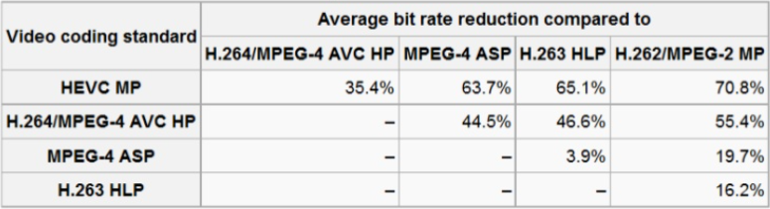

**Figure 19: So sánh các tiêu chuẩn mã hóa dựa trên PSNR cho các ứng dụng giải trí**

HEVC MP cũng đã được so sánh với H264/MPEG-4 AVC HP và cho chất lượng video khả quan. Các video mã háo đã được thực hiện cho các ứng dụng giải trí và 4 bitrates khác nhau đã được thực hiện trong chính video kiểm tra tuần tự với bộ mã hóa HM-5.0 HEVC được sử dụng. CÁc đánh giá chủ quan đữ được hoàn thành vào một ngày sớm hơn so với việc so sánh PSNR và do đó nó đã được sử dụng một phiên bản cũ của bộ mã hóa HEVC có hiệu suất thấp hơn một chút. Việc giảm bitrate chủ quan tổng thể cho HEVC MP so với H.264/MPEG-4 AVC HP là 49,3%.

1. **Cấu trúc mã hóa:**

HEVC đã thay thế macroblocks, được sử dụng với tiêu chuẩn trước đó, bằng cấu trúc mã hóa cây đơn vị CTU và cấu trúc mã hóa khối cây CTB. Việc sử dujgn CTU đã hàm cho HEVC gia tăng đáng kể hiệu quá mã hóa.

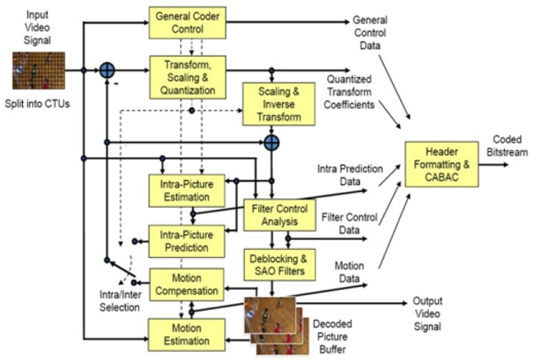

**Figure 20: Sơ đồ HEVC**

Input video signal split into CTUs: Các tín hiệu video đầu vào sẽ được chia thành các CTU

General Coder Control: kiểm soát mã hóa chung.

Transform, Scalling & Quantization: biến đổi nhân rộng và lượng tử hóa.

Scalling & Inverse Transform: Biến đổi và nghịch đảo.

Intra-Picture Estimation: Ước lượng hình ảnh nội bộ.

Intra-Picture Prediction: Dự đoán hình ảnh nội bộ.

Motion Compensation: Bù chuyển động.

Motion Estimation: Dự đoán chuyển động.

Filter Control Analysis: Phân tích điều khiển bộ lọc.

Deblockking & SAO Filters: Bộ lọc gỡ rối và mẫu bù tương thích.

Header Formating & CABAC: Định dạng tiêu đề và mã hóa số học nhị phân ứng theo ngữ cảnh. Kết quả ta sẽ thu được các dòng mã ở đầu ra.

#### **2.1. Ẩn thông tin cho HEVC dựa trên sự khác biệt góc của các chế độ dự đoán bên trong**

Tương tự như H.264 / AVC, HEVC áp dụng khung mã hóa video lai thông thường. Tuy nhiên, so với H.264 / AVC, HEVC từ bỏ khái niệm macroblock nhưng giới thiệu ba gợi ý cơ bản:   
-đơn vị mã hóa (CU)   
-đơn vị dự đoán (PU)   
-đơn vị biến đổi (TU)  
Việc tách ba đơn vị cơ bản giúp cho việc biến đổi và mã hóa linh hoạt hơn. Hiệu ứng sau khi nén có thể phù hợp hơn với các đặc điểm của chính hình ảnh video

#### **2.2. Intra Prediction**

Trong tiêu chuẩn H.264 / AVC, việc mã hóa dự đoán nội bộ khai thác mối tương quan không gian của các pixel. Các pixel của khối hiện tại được dự đoán bởi các pixel liền kề trong các khối lân cận được mã hóa và tái tạo trước đó. Quá trình lựa chọn chế độ dự đoán nội bộ tốt nhất sử dụng mô hình tối ưu hóa biến dạng tỷ lệ Lagrangian để

chọn chi phí biến dạng tỷ lệ tối thiểu từ tất cả các chế độ dự đoán bên trong. Về nguyên tắc, dự đoán nội bộ của HEVC áp dụng công nghệ tương tự trong H.264 / AVC, nhưng làm tăng số lượng các chế độ dự đoán. Hình dưới đây có chín chế độ dự đoán bên trong của khối 4 × 4 trong H.264 / AVC. Tuy nhiên, HEVC bổ sung thêm các chế độ dự đoán và cung cấp tới 35 chế độ dự đoán nội bộ. việc tăng chế độ dự đoán làm cho dự đoán bên trong chính xác hơn và giảm sự dư thừa không gian.

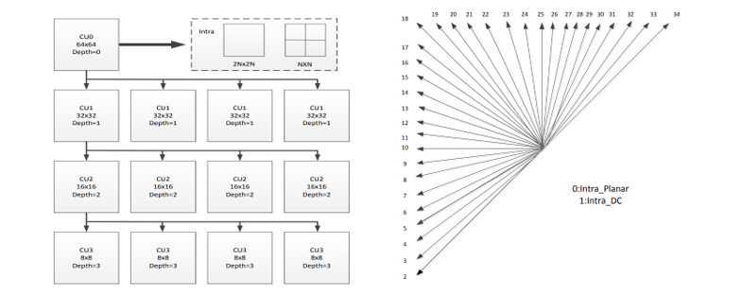

**Figure 21: Chế độ dự đoán nội bộ trong H.264 và H.265**

#### **2.3. Lựa chọn Chế độ dự đoán nội bộ trong Khối độ sáng 4 × 4**

##### **2.3.1. Quy trình phân chia tứ giác LCU (Đơn vị mã hóa lớn)**

Đầu tiên, quá trình phân tách LCU được tiến hành. Kích thước mặc định của LCU là   
64 × 64 và SCU (Đơn vị mã hóa nhỏ) là 8 × 8. Khi LCU không phân chia thành kích thước nhỏ hơn, nó trở thành CU0 với kích thước thường là 64 × 64 (độ sâu = 0). Sau đó, nó bắt đầu thực hiện mã hóa dự đoán của đơn vị dự đoán có cùng kích thước với CU0. Đồng thời, CU0 này phải thực hiện tất cả các lựa chọn chế độ của các đơn vị dự đoán khác nhau, cuối cùng nhận được chi phí biến dạng tỷ lệ J (CU0). Sau đó, CU tách thành bốn CU con nhỏ hơn CU1 và kích thước của mỗi CU1 là 32 × 32. Theo cách tương tự, chúng ta có thể nhận được chi phí biến dạng tỷ lệ J (CU1) của mỗi CU1. Như được hiển thị ở trên, nó thực hiện một quá trình phân chia đệ quy. Khi kích thước của CU con là 8 × 8, kích thước của đơn vị dự đoán có thể chia thành bốn đơn vị dự đoán 4 × 4 nếu nó sẵn sàng thực hiện mã hóa dự đoán

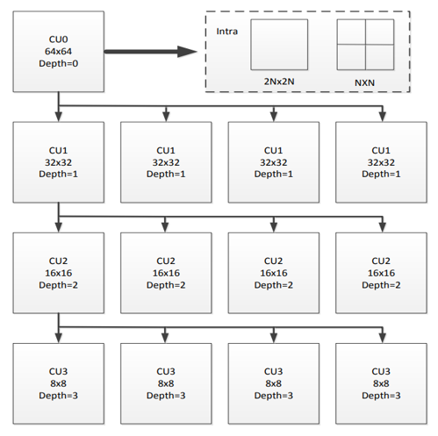

**Figure 22: Quá trình phân vùng tứ giác**

Khi độ sâu là 3, HEVC cần so sánh tổng chi phí của bốn đơn vị dự đoán 4 × 4, cụ thể là 4 lần J (CU4) với chi phí của một đơn vị dự đoán 8 × 8, cụ thể là J (CU3). Nếu J (CU3) lớn hơn, HEVC sẽ chọn đơn vị mã hóa 4 × 4, nếu không, nó sẽ chọn đơn vị mã hóa 8 × 8. Đổi lại, HEVC có thể hoàn thành lựa chọn kích thước CU tương ứng cho đến khi độ sâu bằng 0. Để chọn chế độ tối ưu hợp lý và hiệu quả từ 35 chế độ dự đoán, HEVC chọn chế độ dự đoán tối ưu bằng cách sử dụng mô hình tối ưu hóa Lagrangian.  
Công thức tính toán được tính bởi

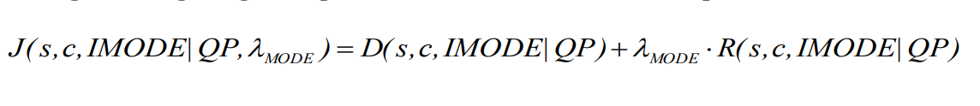

Trong đó Qp là tham số lượng tử hóa và λmode là hệ số nhân Lagrange. s và c đại diện cho khối ban đầu và khối xây dựng lại tương ứng. R là tốc độ bit và D là mức độ biến dạng.

##### **2.3.2 Thuật toán ẩn thông tin**

###### **2.3.2.1. Nguyên tắc che giấu thông tin**

Đối với kỹ thuật nhúng LSB truyền thống (bit có ý nghĩa thấp) được áp dụng trong ẩn thông tin, thông tin bí mật và LSB được phân phối đồng đều trong các điều kiện phổ biến. Nếu thông tin được nhúng trong tất cả LSB, một nửa LSB sẽ được thay đổi. Để cải thiện chất lượng của sóng mang máy chủ với thông tin bí mật, số lượng bit được sửa đổi trong sóng mang máy chủ nên được giảm càng nhiều càng tốt.

Một thuật toán ẩn thông tin dựa trên sự khác biệt góc của các chế độ dự đoán bên trong. Trong quá trình mã hóa nội bộ, HEVC cung cấp 35 loại chế độ dự đoán, bao gồm 33 loại chế độ định hướng. Chênh lệch góc giữa hai chế độ lân cận là π / 32

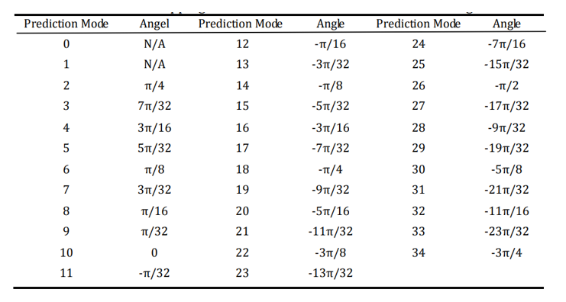

**Figure 23: Bảng ánh xạ giữa Chế độ dự đoán và góc**

Vì phương pháp dự đoán của chế độ 0 và chế độ 1 không phụ thuộc vào hướng nên hai chế độ dự đoán này không được ánh xạ vào các giá trị góc. Sự khác biệt góc của hai chế độ dự đoán được nhúng hai bit thông tin bí mật. Hai chế độ dự đoán chỉ đơn giản là sửa đổi trung bình 0,75 chế độ, điều này làm giảm các bit được sửa đổi để đảm bảo chất lượng của video.

Đối với hai khối độ chói 4 × 4 liên tiếp, các chế độ dự đoán tối ưu được trích xuất. Nếu hai chế độ dự đoán nằm trong khoảng [2, 34], các chế độ được ánh xạ vào các giá trị góc được ký hiệu là D1 và D2. Ttính toán được giá trị tuyệt đối của chênh lệch góc giữa D1 và D2. Theo mối quan hệ ánh xạ giữa hai bit thông tin bí mật và chênh lệch góc như trong bảng trên, sẽ sửa đổi độ lệch góc để nhúng thông tin bí mật. Sửa đổi chế độ dự đoán sẽ ảnh hưởng đến chất lượng của video. Nếu sự khác biệt giữa chế độ dự đoán tối ưu và chế độ dự đoán thay thế là rõ ràng, nó sẽ có ảnh hưởng lớn đến chất lượng của video. Ở đây các thông tin bí mật tương ứng với các phạm vi chênh lệch góc được phân tán. Khi chế độ dự đoán được sửa đổi thành thông tin nhúng, chế độ dự đoán tối ưu -> chế độ dự đoán thay thế gần với hiệu ứng video gốc.

###### **Quá trính sửa đổi**

* Sửa đổi chế độ dự đoán nếu giá trị của góc chênh lệch D không trong khoảng chênh lệch tương ứng với thông tin bí mật hai bit. Hoặc sửa đổi chế độ dự đoán của khối độ chói thứ hai để tạo ra sự khác biệt góc D.
* Tìm kiếm giá trị góc đáp ứng các yêu cầu và ánh xạ nó vào chế độ dự đoán theo bảng trên.
* Tính toán chi phí biến dạng tốc độ của khối độ chói để chọn chế độ dự đoán tương ứng có chế độ dự đoán tương ứng, chi phí biến dạng tỷ lệ tối thiểu như khối độ chói 4×4 hiện tại. Khối hiện tại là mã hóa lại với chế độ dự đoán ở trên.

Nếu hai chế độ dự đoán của các khối độ chói 4 × 4 là 0 hoặc 1, thì chế độ có thể được ánh xạ vào các góc vì phương pháp dự đoán của chế độ 0 và chế độ 1 không phụ thuộc vào hướng. Để đảm bảo khả năng nhúng thông tin bí mật, sửa đổi chế độ 0 và chế độ 1 để hoàn thành việc nhúng dựa trên thông tin bí mật. 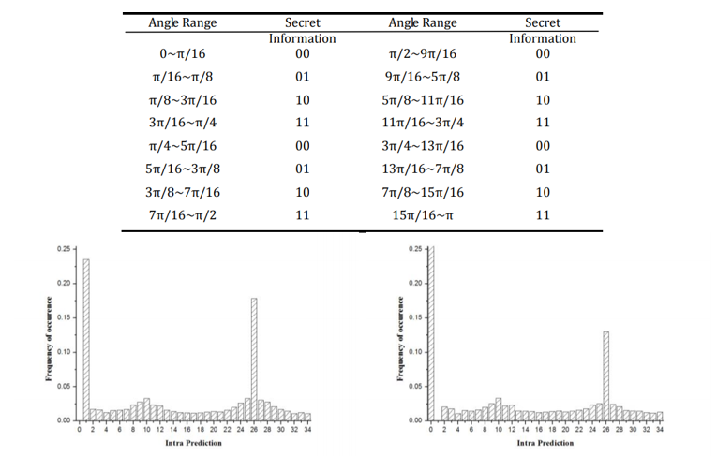

**Figure 24: Phân phối xác suất của chế độ dự đoán dưới tối ưu**

.

Đối với mỗi khối độ chói 4 × 4, Sửa đổi chế độ dự đoán để nhúng thông tin bí mật một bit. Nếu thông tin bí mật là 0, thì chế độ dự đoán được thay đổi thành 0. Nếu thông tin bí mật là 1, thì chế độ dự đoán được thay đổi thành 1.

Nếu một trong các chế độ dự đoán trong hai khối độ chói 4 × 4 là 0 hoặc 1, và một chế độ khác nằm trong [2, 34], thì không nhúng thông tin bí mật.

###### **Thủ tục nhúng dữ liệu**

Nhúng thông tin bí mật theo ánh xạ giữa chênh lệch góc và thông tin bí mật. Thuật toán ẩn được mô tả như sau:

Bước 1. Đối với hai khối độ chói 4 × 4 liên tiếp, cần trích xuất các chế độ dự đoán tối ưu.

Bước 2. Các chế độ dự đoán được ánh xạ vào các góc. Theo mối quan hệ ánh xạ giữa thông tin bí mật và sự khác biệt góc của các chế độ dự đoán, chế độ dự đoán tương ứng được sửa đổi để nhúng thông tin bí mật. Mã hóa lại khối độ chói 4 × 4 với chế độ dự đoán thay thế.

Bước 3. So sánh các khối 4 × 4 với các chế độ mã hóa khác với chi phí Lagrangian. Nếu chi phí của các khối 4 × 4 nhỏ hơn các chế độ mã hóa khác, hãy lưu thông tin được nhúng. Mặt khác, nhúng các bit hiện tại vào lần tiếp theo mà không lưu các bit được nhúng.

Bước 4. Lặp lại các bước trên cho đến khi nhúng tất cả các thông tin bí mật.

###### **Thủ tục phát hiện dữ liệu**

Chỉ cần giải mã một phần của khung I.

Bước 1. Xác định xem chế độ mã hóa khối của khối hiện tại có phải là loại 4 × 4 hay không. Nếu chế độ mã hóa khối hiện tại là chế độ mã hóa khác, chuyển đến Bước 3 mà không trích xuất thông tin bí mật. Nếu chế độ mã hóa khối là loại 4 × 4, giải mã các chế độ dự đoán của hai khối độ chói 4 × 4 liên tiếp bao gồm cả khối hiện tại.

Bước 2. Nếu hai chế độ dự đoán nằm trong [2, 34], các chế độ được ánh xạ vào các giá trị góc và tính giá trị tuyệt đối của chênh lệch góc. thông tin bí mật theo ánh xạ giữa chênh lệch góc và thông tin bí mật được trích xuất

Bước 3. Lặp lại Bước 1 và Bước 2 cho các khối 4 × 4 cho đến khi trích xuất tất cả thông tin.

1. **Sự khác biệt giữa H.264 và H265:**

Những điểm khác nhau chính được biểu thị như bảng dưới đây:

|  |  |  |
| --- | --- | --- |
|  | H.264 | H.265 |
| Partition size | Macroblock 16x16 | CTU 8x8 to 64x64 |
| Partitioning | Sub-block down to 4x4 | Prediction Unit Quadtree down to 4x4 Square, symmetric and asymmetric (only square foe intra) |
| Transform | Integer DCT 8x8, 4x4 | Tranform Unit square IDCT from 32x32 to 4x4 + DST Luma Intra 4x4 |
| Intra prediction | Up to 9 predictor | Up to 9 predictor |

Cụ thể như sau:

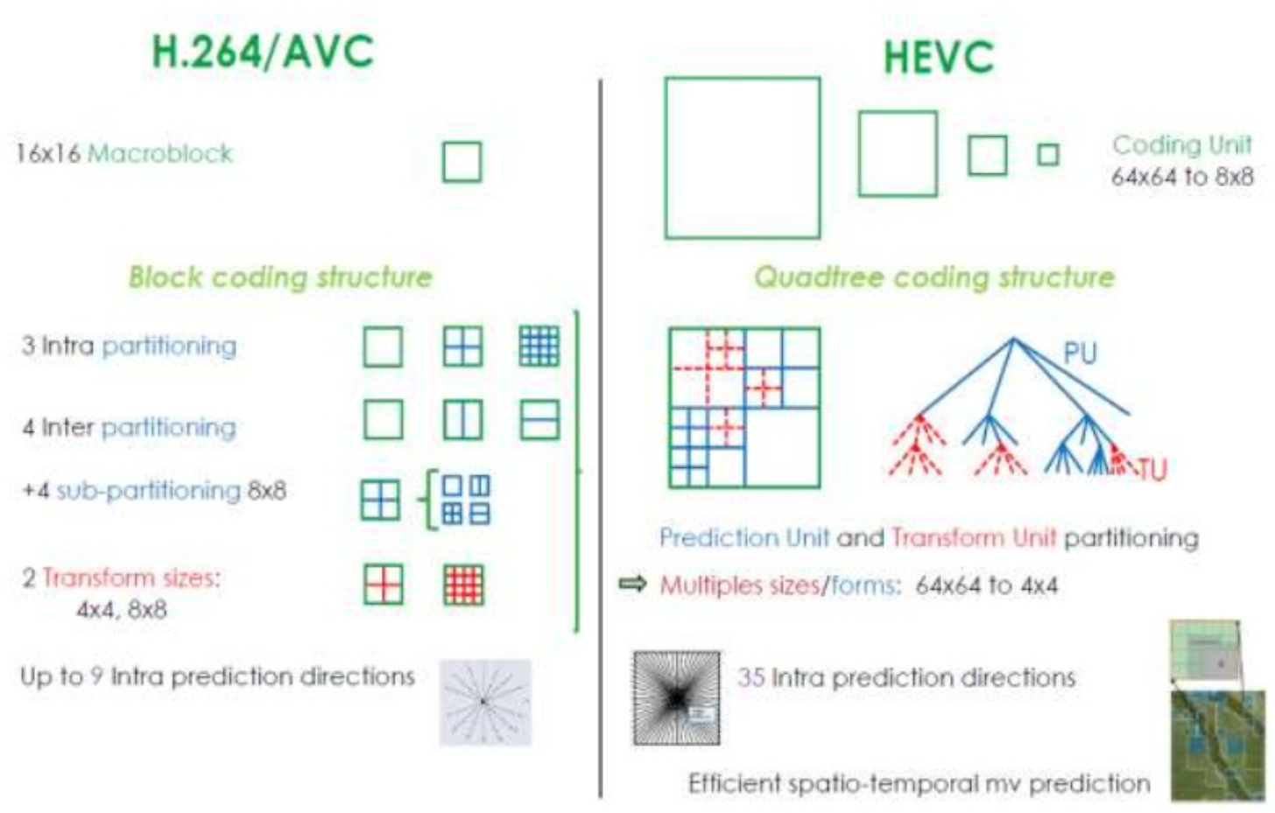

**Figure 25: Những điểm khác nhau chính H264 và H265**

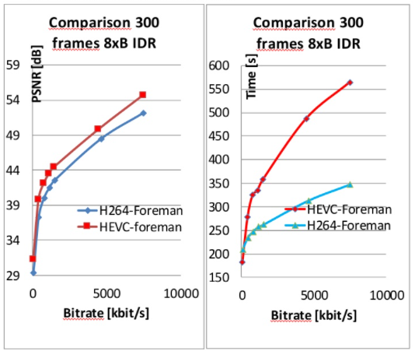

**Figure 26: So sánh về tốc độ bits của H264 và H265**

Chúng ta có thể thấy rằng H265/HEVC có khả năng mã hóa tốt hơn rất nhiều so với tiêu chuẩn H264. Sự khác biệt vào khoảng 2dB. Điều này có nghĩa rằng nó cung cấp chất lượng tốt hơn gần như 50% so với H.264. Tuy nhiên, thời gian mã hóa lại tỷ lệ nghịch với điều này. Đôi khi H264 nhanh hơn khoảng 2 lần.

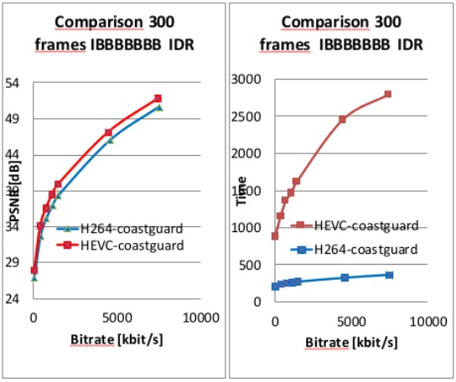

Ở đây chúng ta thấy rằng, độn tăng ích – gain của H264 chỉ thấp hơn một chút nhưng sự khác biệt về thời gian thực rất lớn, HEVC mất quá nhiều thời gian. Nguyên nhân do các bức ảnh chúng ta sử dujgn có mức hoạt động rất lớn nên chúng cần một sự tish toán rất nhiều từ HEVC cùng như HEVC quá phức tạp, có rất nhiều tính toán cần thực hiện và vì nó có rất nhiều lựa chọn cần xem xét hơn H264.

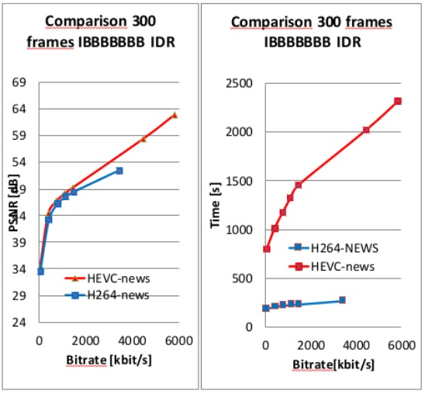

Trong ví dụ này ta lại thấy rằng HEVC đòi hỏi một thời gian xử lý cao hơn H264. Nhưng bên trái ta lại thấy HEVC vẫn cho một mức PSNR cao hơn H264 khi tốc độ bit tăng.

**Danh Mục Tài Liệu Tham Khảo**

# References

|  |  |
| --- | --- |
| [1] | Yang Hu, Chuntian Zhang, Yuting Su , "INFORMATION HIDING BASED ON INTRA PREDICTION MODES FOR H.264/AVC," in *School of Electronic & Information Engineering, Tianjin University, Tianjin 300072*, Beijing, China, 2-5 July 2007. |
| [2] | Thomas Wiegand, Gary J. Sullivan, Gisle Bjontegaard, and Ajay Luthra, "Overview of the H.264/AVC video coding standard," *IEEE TRANSACTIONS ON CIRCUITS AND SYSTEMS FOR VIDEO TECHNOLOGY,* vol. 13, no. 7, pp. 560 - 576, 2003. |